**CENTRO ESTADUAL DE EDUCAÇÃO TECNOLÓGICA PAULA SOUZA**

**ETEC DA ZONA LESTE**

**Ensino Médio com Habilitação Profissional de Técnico em Desenvolvimento de Sistemas**

**João Vitor Paulino Portela**

**Jobson Guilherme Alves dos Santos Santiago**

**Raphaela Souza Pereira**

**Samuel Silva Santos**

**COMPARE BEM: Sistema Comparador de Preços**

**São Paulo**

**2024**

**João Vitor Paulino Portela**

**Jobson Guilherme Alves dos Santos Santiago**

**Raphaela Souza Pereira**

**Samuel Silva Santos**

**COMPARE BEM: Sistema Comparador de Preços**

Trabalho de Conclusão de Curso apresentado ao Curso Técnico em Desenvolvimento de Sistemas da Etec Zona Leste, orientado pelo Prof. Esp. Marcelo Collado, como requisito parcial para obtenção do título de técnico em Desenvolvimento de Sistemas.

**São Paulo**

**2024**

**RESUMO**

Este trabalho propõe o desenvolvimento de um Sistema de Comparação de Preços para produtos de cestas básicas em mercados locais de um bairro específico, o sistema tem como objetivo fornecer aos usuários comparações de preços em tempo real para diversos produtos disponíveis nos mercados mais próximos, facilitando decisões de compra com as devidas informações. O site visa beneficiar tanto os consumidores, ao economizar tempo e dinheiro, quanto aos comerciantes locais. Os usuários poderão facilmente localizar e comparar preços de diferentes fornecedores, garantindo que obtenham as melhores ofertas, o sistema incorpora dados gerados pelos usuários, permitindo que os clientes contribuam com informações sobre preços e disponibilidade de produtos. Ao capacitar os consumidores com informações abrangentes do mercado, o sistema promove a transparência de preços e incentiva a concorrência saudável entre os fornecedores locais, este projeto de pesquisa visa atender uma demanda crescente por ferramentas de compras convenientes e eficientes na era da tecnologia. A implementação deste sistema melhorará a experiência de compra dos consumidores e irá fortalecer a comunidade com um consumo mais consciente e justo.

**Palavras Chaves:** Sistema de Comparação de Preços; Cestas Básicas; Mercados Locais; Consumidor; Comerciantes; Compras; Transparência

**ABSTRACT**

This work proposes the development of a Price Comparison System for basic food basket products in local markets in a specific neighborhood. The system aims to provide users with real-time price comparisons for various products available in the nearest markets, facilitating decisions purchase with the appropriate information. The site aims to benefit both consumers, by saving time and money, and local consumers. Users will be able to easily find and compare prices from different suppliers, ensuring they get the best deals, the system incorporates user-generated data, allowing customers to contribute information on pricing and product availability. By empowering consumers with comprehensive market information, the system promotes price transparency and encourages healthy competition among local suppliers, this research project aims to meet a growing demand for convenient and efficient shopping tools in the age of technology. The implementation of this system will improve consumers' shopping experience and will strengthen the community with more conscious and fair consumption.

**Keywords:** Price Comparison System; Basic Food Baskets; Local Markets; Consumer; Merchants; Shopping; Transparency

**LISTA DE FIGURAS**

Figura 1 - Exemplo básico de um formulário em HTML 12

Figura 2 - Resultado do exemplo de formulário em HTML 12

Figura 3 - Conexão entre HTML e CSS 15

Figura 4 - Exemplo de código utilizando CSS 15

Figura 5 - Resultado do formulário HTML com CSS 16

Figura 6 - Exemplo de formulário usando Bootstrap 17

Figura 7 - Resultado do formulário usando Bootstrap 18

Figura 8 - Exemplo de Formulário com método POST 19

Figura 9 - Exemplo PHP com método POST 19

Figura 10 - Resultado do Formulário 20

Figura 11 - Exemplo no controlador no Laravel 21

Figura 12 - Exemplo de Rotas no Laravel 23

Figura 13 - Exemplo do Formulário no Laravel 24

Figura 14 - Exemplo para exibir os dados no Laravel 25

Figura 15 - Resultado do formulário no Laravel 25

Figura 16 - Exemplo SQL Server 27

Figura 17 - Exemplo DER 29

Figura 18 - Exemplo MER 30

Figura 19 - Conexão entre HTML e Javascript 31

Figura 20 - Exemplo de código Javascript 32

Figura 21 - Resultado do exemplo de Javascript 33

Figura 22 - Exemplo do Diagrama de Casos de Uso 35

Figura 23 - Exemplo de Diagrama de Sequência 38

Figura 24 - Exemplo de Diagrama de Atividade 39

Figura 25 - Exemplo de Diagrama de Classe 40

Figura 26 - Diagrama de Caso de Uso 42

Figura 27 - Diagrama de Sequência "Atualizar Mercados" 55

Figura 28 - Diagrama de Sequência "Atualizar Produtos" 56

Figura 29 - Diagrama de Sequência "Avaliar Mercado" 57

Figura 30 - Diagrama de Sequência "Avaliar Preço" 58

Figura 31 - Diagrama de Sequência "Excluir Produtos" 59

Figura 32 - Diagrama de Sequência "Favoritar Produtos" 60

Figura 33 - Diagrama de Sequência "Localizar Mercados" 61

Figura 34 - Diagrama de Sequência "Organizar Produtos" 62

Figura 35 - Diagrama de Sequência "Pesquisar Produtos" 63

Figura 36 - Diagrama de Sequência "Realizar Login" 64

Figura 37 - Diagrama de Sequência "Realizar Login_Adm" 65

Figura 38 - Diagrama de Atividade "Atualizar Mercado" 66

Figura 39 - Diagrama de Atividade "Atualizar Produto" 66

Figura 40 - Diagrama de Atividade "Avaliar Mercados" 67

Figura 41 - Diagrama de Atividade "Avaliar Preço dos Produtos" 68

Figura 42 - Diagrama de Atividade "Comparar Preços" 69

Figura 43 - Diagrama de Atividade "Criar Produto" 69

Figura 44 - Diagrama de Atividade "Excluir Mercado" 70

Figura 45 - Diagrama de Atividade "Excluir Produto" 70

Figura 46 - Diagrama de Atividade "Favoritar Produtos" 71

Figura 47 - Diagrama de Atividade "Fazer Login" 71

Figura 48 - Diagrama de Atividade "Organizar Produtos" 72

[Figura 49 - Diagrama de Atividade "Pesquisar Mercados" 73](https://d.docs.live.net/1eb1e42472c2dd47/TCC_Versão%2004%201.docx#_Toc177758856)

Figura 50 - Diagrama de Atividade "Registrar Preço dos Produtos" 74

Figura 51 - Diagrama de Classes 75

Figura 52 - Wireframe de Baixa Fidelidade referente a Página Inicial 76

Figura 53 - Wireframe de Alta Fidelidade rente a Página Inicial 77

Figura 54 - Wireframe de Baixa Fidelidade referente a Página Mercados 78

Figura 55 - Wireframe de Alta Fidelidade referente a Página Mercados 79

Figura 56 - Wireframe de Baixa Fidelidade referente a Página Produtos 80

Figura 57 - Wireframe de Alta Fidelidade referente a Página Categorias de Produtos 81

Figura 58 - Wireframe de Baixa Fidelidade referente a Página de Produtos Alimentícios 82

Figura 59 - Wireframe de Alta Fidelidade referente a Página de Produtos Alimentícios 83

Figura 60 - Wireframe de Baixa Fidelidade referente a Página Produtos 84

Figura 61 - Wireframe de Alta Fidelidade referente a Página Produtos 85

Figura 62 - Wireframe de Baixa Fidelidade referente a Página Cadastrar Produtos 86

Figura 63 - Wireframe de Alta Fidelidade referente a Página Cadastrar Produtos 87

Figura 64 - Interface referente a tela de Inicial 88

Figura 65 - Interface referente a tela de Mercados 89

Figura 66 - Interface referente a tela de Categorias de Produtos 90

Figura 67 - Interface referente a tela de Produtos Alimentícios 90

Figura 68 - Interface referente a tela de Produtos de Higiene 91

Figura 69 - Interface referente a tela de Bebidas 91

Figura 70 - Interface referente a tela de Produtos de Limpeza 92

Figura 71 - Interface referente a tela de Cadastro de Preço 93

Figura 72 - DER 93

Figura 73 - MER 93

**LISTA DE TABELAS**

Tabela 1 - Descrição do Caso de Uso "Comparar Preços" 43

Tabela 2 - Descrição do Caso de Uso "Localizar Mercados" 43

Tabela 3 - Descrição do Caso de Uso "Registrar Preço dos Produtos" 44

Tabela 4 - Descrição do Caso de Uso "Favoritar Produtos" 45

Tabela 5 - Descrição do Caso de Uso "Avaliar" 45

Tabela 6 - Descrição do Caso de Uso "Avaliar Preço dos Produtos" 46

Tabela 7 - Descrição do Caso de Uso "Avaliar Mercados" 46

Tabela 8 - Descrição do Caso de Uso "Organizar Produtos" 47

Tabela 9 - Descrição do Caso de Uso "Pesquisar Produtos" 47

Tabela 10 - Descrição do Caso de Uso "Fazer Login" 48

Tabela 11 - Descrição do Caso de Uso "Manter Mercados" 48

Tabela 12 - Descrição do Caso de Uso "Manter Produtos" 49

**LISTA DE SIGLAS E ABREVIATURAS**

CSS Folhas de Estilo Encadeadas (Cascading Style Sheets)

DER Diagrama de Entidade-Relacionamento (Data Entity Relationship Diagram)

HTML Linguagem de Marcação de Hipertexto (Hypertext Markup Language)

HTTP Protocolo de Transferência de Hipertexto (Hypertext Transfer Protocol)

JS JavaScript

MER Modelo Entidade-Relacionamento (Entity Relationship Model)

PHP Protocolo de Transferência de Hipertexto (Hypertext Preprocessor)

SQL Linguagem de Consulta Estruturada (Structured Query Language)

UML Linguagem de Modelagem Unificada (Unified Modeling Language)

W3C Consórcio World Wide Web (World Wide Web Consortium)

**SUMÁRIO**

1 INTRODUÇÃO 5

2 REFERENCIAL TEÓRICO 6

2.1 HTML 7

2.1.1 Tags do HTML 7

2.2 CSS 9

2.3 Bootstrap 13

2.4 PHP 14

2.5 Laravel 17

2.6 Banco de Dados 22

2.6.1 SQL 23

2.6.2 SQL Server 23

2.6.3 DER 25

2.6.4 MER 26

2.7 JAVASCRIPT 27

2.8 UML 30

2.8.1 Diagrama de Caso de Uso 31

2.8.2 Componentes Do Diagrama De Caso De Uso 32

2.8.3 Diagrama De Sequência 34

2.8.4 Diagrama De Atividade 35

2.8.5 Diagrama De Classe 36

3 DESENVOLVIMENTO 37

3.1 LEVANTAMENTO DE REQUISITOS 38

3.2 DIAGRAMA DE CASO DE USO 38

3.2.1 Documentação do Caso de Uso 38

3.2 DIAGRAMA DE SEQUÊNCIA 50

3.3 DIAGRAMA DE ATIVIDADE 61

3.4 DIAGRAMA DE CLASSES 70

3.5 Wireframe 71

3.5.1 Wireframe da Página inicial 71

3.5.2 Wireframe da Página Mercados 73

3.5.3 Wireframe da Página Categorias de Produtos 75

3.5.4 Wireframe da Página Produtos Alimentícios 77

3.5.5 Wireframe da Página Produtos Higiênicos 79

3.5.6 Wireframe da Página Produtos Bebidas 81

3.5.7 Wireframe da Página Produtos de Limpeza 83

3.5.8 Wireframe da Página Produtos 85

3.5.9 Wireframe da Página Cadastrar Produtos 87

3.6 Interface do Sistema 89

3.7 DER 96

3.8 MER 97

4 CONSIDERAÇÕES FINAIS 98

REFERÊNCIAS 100

1. INTRODUÇÃO
2. **REFERENCIAL TEÓRICO**

Este capítulo apresenta as bases teóricas das tecnologias utilizadas no desenvolvimento do projeto.

## 2.1 HTML

De acordo com JUNIOR E PATRICIO (2015) o HTML (Linguagem de Marcação de Hipertexto), tem como objetivo ajudar na definição da estrutura de documentos na Web. EIS e FERREIRA (2012) descrevem que o hipertexto da sigla HTML são os conjuntos de elementos que podem ser palavras, imagens, vídeos, áudios, documentos etc. DUCKETT (2016) complementa que o HTML permite criar links que possibilitam que os visitantes passem de uma página para outra de forma rápida e eficiente. JUNIOR e PATRICIO (2015) também apresentam que o HTML se trata de uma linguagem composta por tags, que são usadas no início e no final do texto que vai ser envolvido e afetado pelo código.

Segundo EIS e FERREIRA (2012) quando a web foi criada havia a necessidade da distribuição da informação de maneira simples e organizada em diversos meios de acesso, para isso foi criado o HTML. MAZZA (2012) ressalta que seja um sistema interno de um banco, uma rede social, um grande portal de notícias ou sites para campanhas de publicidade, o meio comum atualmente é a web.  EIS e FERREIRA (2012) completam também que, o objetivo principal do HTML é fazer com que os desenvolvedores estudem e adotem a implementação dos padrões web de forma mais inteligente. Tornando segundo MAZZA (2012) bastante interessante ter uma ótima base de conhecimento sobre desenvolvimento front-end

2.1.1 Tags do HTML

JUNIOR e PATRICIO (2015) descrevem que uma tag é composta por comandos, atributos e valores, os atributos modificam os comportamentos padrões dos comandos e os valores especificam com detalhes essa mudança. Abaixo um exemplo de código HTML, utilizando as tags mais comuns:

Figura 1 - Exemplo básico de um formulário em HTML

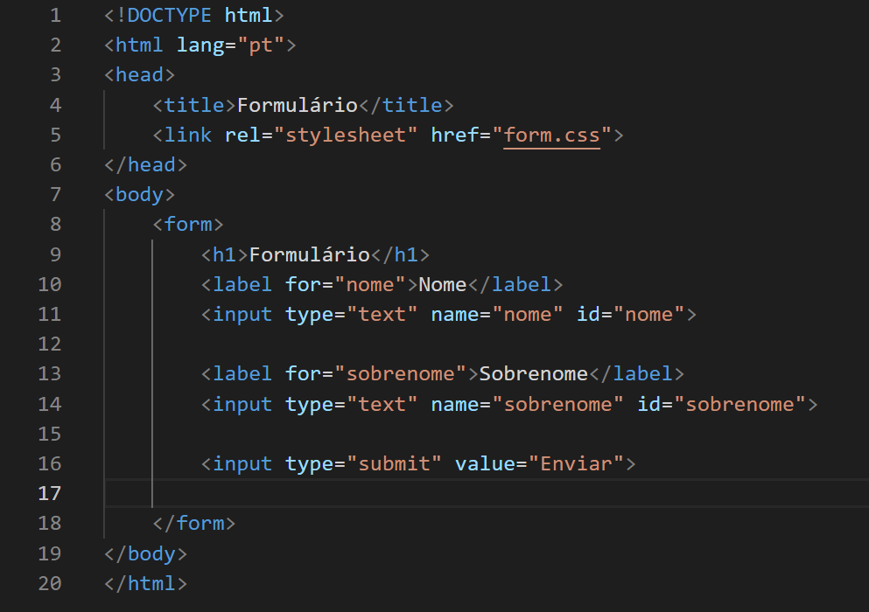

Fonte: Do próprio autor, 2024

A seguir está o resultado do código quando executado em um navegador de internet:

Figura 2 - Resultado do exemplo de formulário em HTML

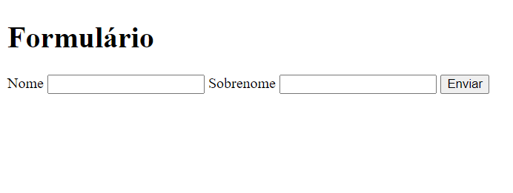

Fonte: Do próprio autor, 2024

* <!DOCTYPE html>: O <!DOCTYPE html> deve ser sempre a primeira linha de código do documento antes da tag <html>, ele indica para o navegador as especificações do código. Isso determina a forma com que o código será renderizado.
* <html>: As tags <html> e </html> dizem ao navegador onde começa e onde termina o código HTML.
* <head>: A tag <head> é o local onde fica toda a parte inteligente da página. No <head> ficam os metadados que são informações sobre a página e o conteúdo ali publicado.
* <title>: As tags <title> e </title> definem qual é o título da página. O título pode ser visto no canto superior esquerdo do seu browser.
* <body>: Tudo dentro da tag <body> é mostrado dentro da janela principal do navegador, sendo então o local onde estará inserido as informações importantes da página.
* <h1>: A tag <h1> é utilizada para indicar aos meios de acesso qual determinado bloco de texto é um título, com uma determinada importância.
* <form>: A tag <form> é usada para definir o formulário propriamente dito. Essa tag possui um atributo obrigatório, o action, e um atributo opcional: o method.
* <label>: A tag <labe>l tem como objetivo fazer a descrição do texto que será inserido no formulário.
* <input>: A tag input pode apresentar-se de diversas formas para ajudar na criação de formulários, como: text que é a caixa de texto padrão e submit um botão que quando clicado envia o formulário.

## 2.2 CSS

Conforme JUNIOR e PATRICIO (2015) o CSS é um acrônimo para Cascading Style Sheet (termo em inglês que significa Folhas de Estilo Encadeadas), uma linguagem de estilo, usada para definir a apresentação de documentos web. EIS e FERREIRA (2012) apontam que O CSS formata a informação que é entregue pelo HTML, essa informação pode ser qualquer coisa: imagem, texto, vídeo, áudio ou qualquer outro elemento criado. Segundo DUCKETT (2016) o CSS funciona associando regras com elementos HTML, estas regras determinam como o conteúdo de elementos especificados devem ser exibidos. JUNIOR e PATRICIO (2015) explicam que o uso de CSS pode se dar internamente nas páginas de conteúdo como também por meio de arquivos externos, sendo essa uma prática comum, já que representa a possibilidade de os reaproveitar de forma mais racional. DUCKETT (2016) completa que as declarações CSS ficam dentro de chaves, podendo ser especificado várias propriedades em uma declaração, cada um separado por um ponto e vírgula.

De acordo com JUNIOR e PATRICIO (2015) em sua ideia inicial, o CSS foi criado para resolver o problema com relação à presença de tags de estilo no HTML o que tornava difícil a manutenção destes, para resolver esse problema, o World Wide Web Consortium (W3C) criou o CSS para guardar a formatação que pôde ser removida dos documentos HTML e guardada a salvo em arquivos separados.

EIS e FERREIRA (2012) descrevem que, com a implementação do CSS podemos formatar algumas características básicas: cores, background, características de fonte, margens, posições e controlamos de uma maneira muito mais simples e artesanal a estrutura do site tornando o site mais atrativo.  JUNIOR e PATRICIO (2015) completam que por ser capaz de definir como os elementos HTML devem ser exibidos, o uso de CSS facilitou em muito a produção e o reuso de elementos visuais, podendo-se ainda contar com o fato de todos os browsers atualmente suportarem essa linguagem.

A seguir uma imagem que apresenta como é feita a ligação entre HTML e CSS em um documento HTML:

Figura 3 - Conexão entre HTML e CSS

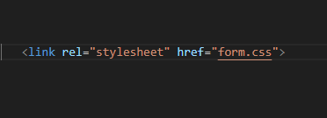

Fonte: Do próprio autor, 2024

 Abaixo um exemplo de código utilizando o CSS para estilizar uma página web:

Figura 4 - Exemplo de código utilizando CSS

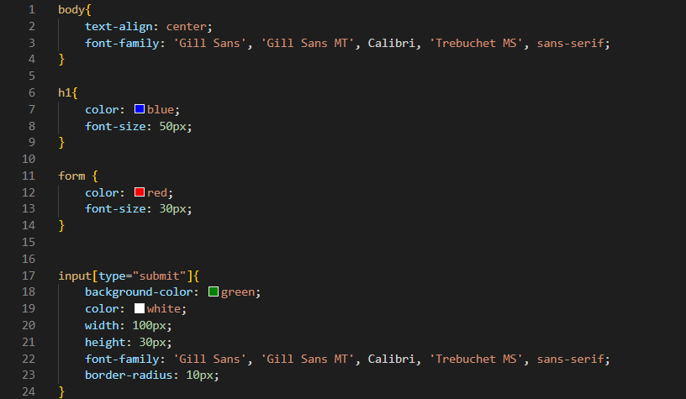

Fonte: Do próprio autor, 2024

No exemplo acima, estão sendo definidas características ao <body>, ao <h1>, ao <form> e ao botão presente na página.

* Text align: Essa propriedade alinha o texto dentro de um elemento na página de acordo com a posição desejada.
* Font-family: Essa propriedade define qual a fonte que deve ser no elemento em que está incorporado.

* Color: Essa propriedade define a cor do texto dentro do elemento em que está inserido.
* Font-size: Essa propriedade define o tamanho da fonte do texto dentro do elemento selecionado.
* Background-color: Essa propriedade define a cor de fundo do elemento.
* Width: Essa propriedade define a largura de um elemento.
* Height: Essa propriedade define a altura de um elemento.
* Border-radius: Essa propriedade cria bordas arredondadas no elemento.

Na sequência, o resultado da integração entre o formulário HTML e a estilização do CSS:

Figura 5 - Resultado do formulário HTML com CSS

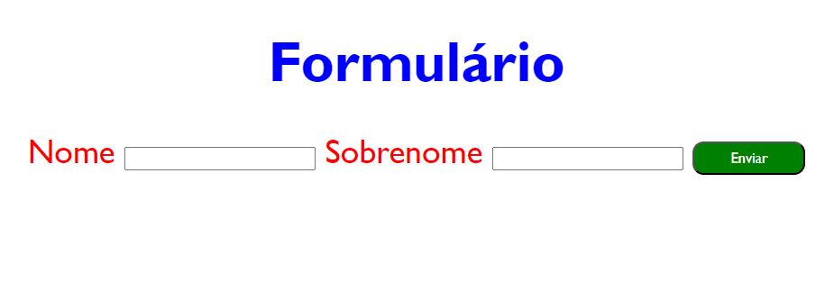

Fonte: Do próprio autor, 2024

## 2.3 Bootstrap

De acordo com MATOS e ZABOT (2020) o Bootstrap é uma coleção de ferramentas de código aberto para o desenvolvimento de sites e aplicativos web. Inclui modelos de design baseados em HTML e CSS. No ponto de vista de Mariano (2022) o Bootstrap é um dos frameworks mais utilizados para construção de sites responsíveis, pois se adaptam a diferentes tamanhos de tela, outro ponto positivo é que ele possui uma coleção de componentes pré-definidos, como botões, formulários, barras de navegação etc. Segundo Souza (2018) o Bootstrap é uma ferramenta perfeita para o desenvolvimento web, pois a sua facilidade de uso simplifica o processo de criação de projetos e oferece diferentes recursos prontos para usar na hora de programar.

Figura 6 - Exemplo de formulário usando Bootstrap

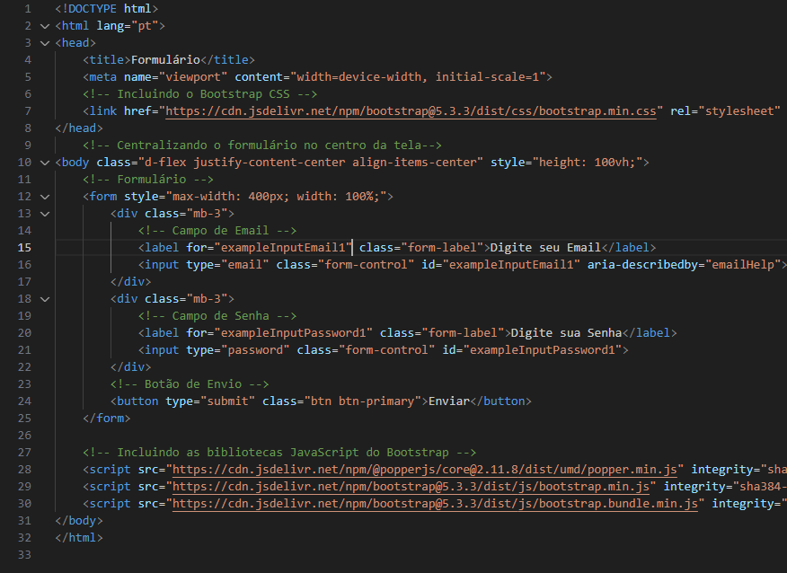

Fonte: Do próprio autor, 2024

Nos exemplos anteriores o formulário foi feito apenas com HTML e CSS, sem o uso de Bootstrap, já no exemplo acima, utilizamos Bootstrap e adicionamos as bibliotecas JavaScript e CSS do Bootstrap para fazer o formulário.

Figura 7 - Resultado do formulário usando Bootstrap

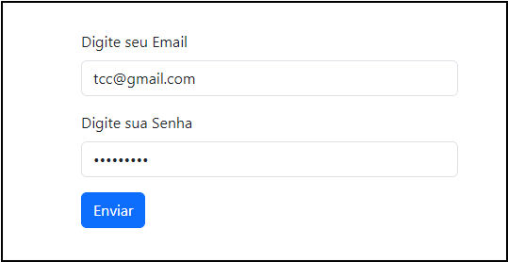

Fonte: Do próprio autor, 2024

## 2.4 PHP

Segundo DALL’OGLIO (2018) o PHP (Hypertext Preprocessor) é uma linguagem voltada para criação de páginas dinâmicas, ela permite a criação de sites interativos que podem se comunicar com bancos de dados e executar uma variedade de funções do lado do servidor, atualmente o PHP é muito utilizado por conta dos ótimos recursos que oferece. Na visão de MATOS (2019) o PHP possibilita que os desenvolvedores criem scripts, que são várias instruções para realizar certas tarefas, como acessar um banco de dados ou desenvolver um formulário, todas as informações em um site, estão armazenadas em um servidor remoto, com isso, ele ajuda a processar essas solicitações do navegador, acessando os dados do servidor e enviando para o usuário na forma de páginas HTML, já o JavaScript geralmente funciona do lado do cliente, dentro do navegador, e muitas vezes é utilizado em conjunto com o PHP para criar páginas web dinâmicas e interativas.

Figura 8 - Exemplo de Formulário com método POST

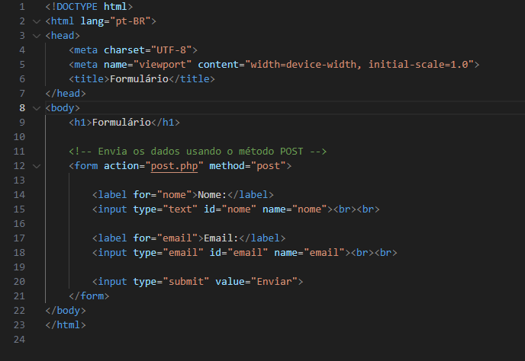

Fonte: Do próprio autor, 2024

Na sequência, o exemplo do arquivo PHP com o método POST:

Figura 9 - Exemplo PHP com método POST

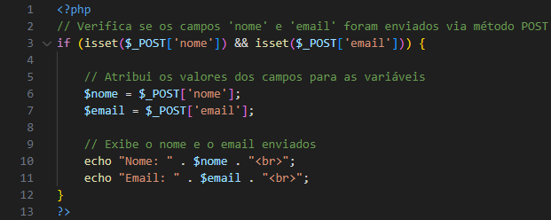

Fonte: Do próprio autor, 2024

* $nome = $_POST[‘nome’]: Variavél que armazena o que foi digitado no campo “Nome” do formulário.
* $email = $_POST[‘email’]: Variavél que armazena o que foi digitado no campo “Email” do formulário.
* if (isset($_POST['nome'])): Verifica se a variável “nome” foi enviada via método POST.
* if (isset($_POST['email'])): Verifica se a variável “nome” foi enviada via método POST.
* echo: Exibe as informações cadastradas na tela.

No exemplo abaixo mostra o resultado do formulário, e as informações de nome e email sendo enviado utilizando o método POST, que de acordo com NIEDARAUER (2017) é uma maneira de enviar dados de um formulário HTML para um servidor web.

Figura 10 - Resultado do Formulário

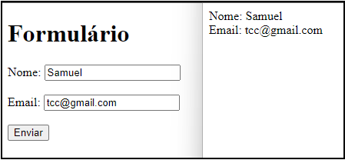

Fonte: Do próprio autor, 2024

## 2.5 Laravel

De acordo com GABARDO (2017) o Laravel é um framework PHP que é usado para desenvolver aplicações web um pouco mais complexas, ele fornece aos desenvolvedores uma estrutura organizada que ajuda a criar software de forma mais rápida e eficiente. Segundo STAUFFER (2017) este framework oferece vários benefícios, como a integração de componentes de terceiros, estruturas de diretório predefinidas, e configurações padronizadas. No ponto de vista de DOUGLAS e MARABESI (2017) o Laravel ajuda, agiliza e simplifica o desenvolvimento de um projeto e mantém um código mais organizado.

Figura 11 - Exemplo no controlador no Laravel

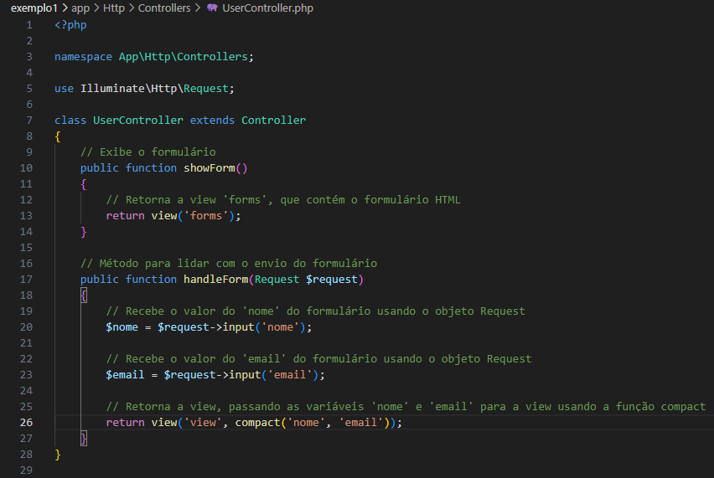

Fonte: Do próprio autor, 2024

* public function showform(): Define um método chamado ‘showform’ que pode ser acessado em uma classe PHP.
* showform: É um método que você pode definir em uma classe para executar uma tarefa específica. No exemplo ele está sendo usado para exibir uma view.
* handleform: É um método responsável por processar os dados depois que o usuário clicar no botão de enviar. A diferença dele e do showform é que ele trata os dados os enviados pelo usuário. E o showform é mais para o visual do formulário.
* $request: É um objeto que é usado para acessar e manipular os dados dentro do código.
* input: É usado para criar controles interativos para formulários baseados na web para receber dados do usuário.
* $nome = request->input(‘nome’): Essa linha está pegando o nome que o usuário digitou no formulário e armazenando na variável $nome para ser usada depois quando a página for exibida.
* $email = request->input(‘email’): Essa linha está pegando o email que o usuário digitou no formulário e armazenando na variável $email.
* return view('view', compact('nome', 'email')): Nessa linha o compact cria um array associativo, onde 'nome' e 'email' são usados como chaves e os valores dessas chaves são as informações armazenadas nas variáveis com esses nomes.

Acima está um exemplo de um controlador que é responsável por lidar com uma solicitação HTTP específica e retornar uma resposta para o usuário.

Figura 12 - Exemplo de Rotas no Laravel

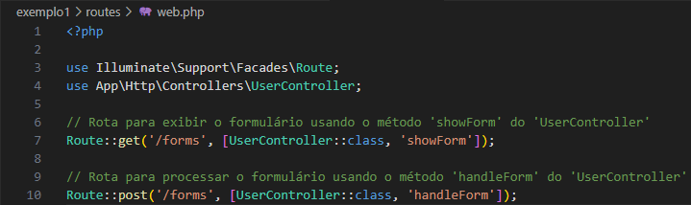

Fonte: Do próprio autor, 2024

* UserController: É uma classe que contém métodos para lidar com as interações do usuário no site.
* Routes: São requisições HTTP que o navegador precisa para acessar as páginas web.

Acima encotra-se um exemplo de rotas no laravel que são como endereços que você define para a sua aplicação web.

Figura 13 - Exemplo do Formulário no Laravel

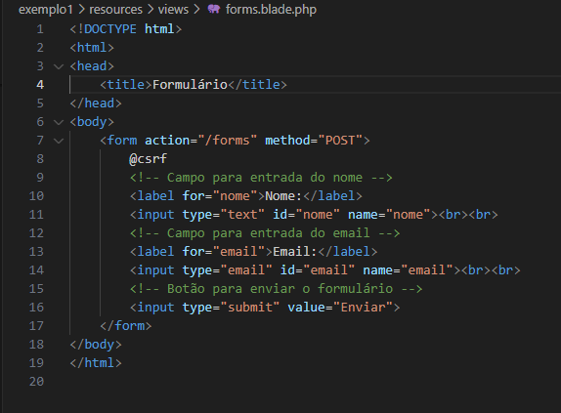

Fonte: Do próprio autor, 2024

* @csrf: É uma anotação que simplifica a inclusão de tokens CSRF que são dados únicos que ajudam a proteger os formulários em sites contra ataques de segurança e eles são adicionados automaticamente nos formulários gerados pelo Laravel.

No código anterior mostra um exemplo da view ‘forms.blade.php’ para o usuário digitar e enviar seu nome e email.

Figura 14 - Exemplo para exibir os dados no Laravel

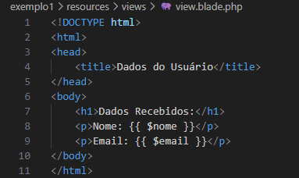

Fonte: Do próprio autor, 2024

No exemplo a seguir mostra o resultado final do formulário com os dados que foram enviados pelo usuário.

Figura 15 - Resultado do formulário no Laravel

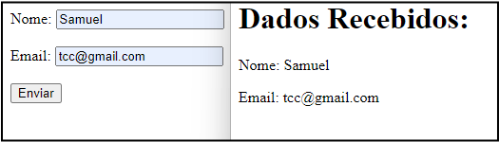

Fonte: Do próprio autor, 2024

## 2.6 Banco de Dados

De acordo com NIELD (2016) o banco de dados é como um sistema organizado para armazenar e gerenciar informações de forma estruturada, permitindo o acesso, a recuperação e a manipulação eficiente dos dados. No ponto de vista de BEIGHLEY (2008) a importância do banco de dados como uma ferramenta fundamental para organizar e preservar informações em um formato estruturado, facilitando a análise e o compartilhamento de dados entre diferentes usuários e sistemas. Como descrito por FORTA (2021) ele destaca o papel crítico do banco de dados na gestão de informações em organizações e sistemas de informação, fornecendo uma base para tomar decisões e ter suporte quanto a processos de negócios.

2.6.1 SQL

Segundo NIELD (2016) o SQL (Structured Query Language) é uma linguagem fundamental para gerenciar e manipular bancos de dados relacionais, oferecendo uma abordagem prática e acessível para aqueles que estão começando nesse ramo. De acordo BEIGHLEY (2008) ele ressalta a maneira envolvente e prática de aprender SQL, por meio de problemas e exercícios que ajudam os leitores a compreenderem os conceitos essenciais da linguagem. Na opinião de FORTA (2021), o SQL mostra como é uma ferramenta fundamental para criar e administrar de forma eficaz bancos de dados relacionais, podendo conceder aos desenvolvedores os recursos necessários para interagir de uma maneira mais adequada com as informações armazenadas. De acordo com NIELD (2016), o SQL desempenha um papel crucial na manipulação de dados em sistemas de banco de dados relacionais, fornecendo uma linguagem poderosa e padronizada para acessar, modificar e gerenciar informações de maneira eficiente. Conforme descrito por BEIGHLEY (2008), o SQL é crucial para desenvolvedores que trabalham com bancos de dados porque lhes permite criar consultas complicadas e realizar operações avançadas para atender às necessidades de seus projetos.

2.6.2 SQL Server

Conforme BEIGHLEY (2008) SQL Server é um sistema de gerenciamento de banco de dados desenvolvido pela Microsoft, ele fornece uma plataforma poderosa para armazenar, acessar e gerenciar informações de forma eficiente e é amplamente utilizado no ambiente, ele também oferece uma variedade de recursos que atendem às necessidades de diferentes tipos de usuários e organizações, do SQL Server Express gratuito ao poderoso SQL Server, essas poderiam ser facilmente integradas com outras tecnologias Microsoft, retornando como mais fáceis de desenvolver e usar aplicações direcionadas.

Figura 16 - Exemplo SQL Server

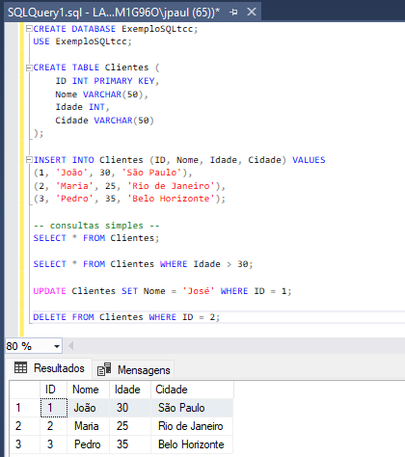

Fonte: Do próprio autor, 2024

De acordo com FORTA (2021) a linguagem SQL é formada por instruções fundamentais para interagir com bancos de dados, elas são como peças de quebra-cabeça, ajudam programadores a fazer diferentes coisas, como adicionar, perguntar, mudar e apagar dados.

* Create Table: O comando CREATE TABLE é usado para criar uma nova tabela em um banco de dados. Ele define o nome da tabela e suas colunas, especificando tipos de dados e regras adicionais, como chaves primárias e estrangeiras.
* Insert Into: É usado para adicionar novos dados a uma tabela existente no banco de dados, permitindo que você especifique os valores das colunas correspondentes.
* Select: É utilizado para obter dados de uma ou mais tabelas de um banco de dados. Permite especificar quais colunas recuperar, quais condições atender e em que ordem os resultados devem ser mostrados.
* Update: Ajusta os valores em linhas de tabelas existentes no banco de dados, permitindo especificar quais colunas atualizar e as condições para determinar quais linhas modificar.
* Delete From: Remove linhas de uma tabela do banco de dados, com a opção de especificar condições para determinar quais linhas excluir ou remover todas as linhas da tabela.

2.6.3 DER

Conforme NIELD (2016) o Diagrama de Entidade-Relacionamento (DER) como uma ferramenta gráfica vital na modelagem de banco de dados, destacando sua composição de entidades e relacionamentos, ele recorda da importância do der na fase de modelagem, permitindo uma representação visual clara e intuitiva da estrutura do banco de dados. De acordo com BEIGHLEY (2008) ele explora o DER como uma técnica crucial na modelagem de dados em bancos de dados relacionais, enfatizando sua ajuda na identificação e representação gráfica de entidades e relacionamentos, ela destaca a necessidade de DERs precisos para garantir a eficiência e integridade dos bancos de dados. Segundo FORTA (2021) o DER é uma técnica fundamental na modelagem de dados, permitindo aos desenvolvedores visualizar e organizar entidades e relacionamentos de forma lógica, ele destaca a importância de um DER bem elaborado na fase de projeto do banco de dados, fornecendo uma representação clara da estrutura.

Figura 17 - Exemplo DER

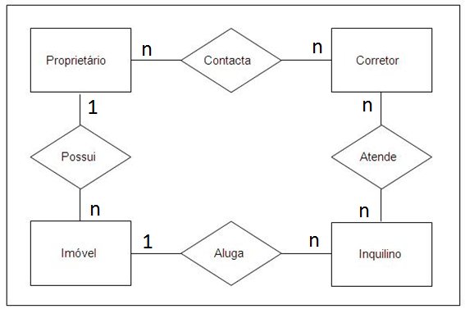

Fonte: DevMedia, 2008

2.6.4 MER

De acordo com NIELD (2016) o Modelo Entidade-Relacionamento (MER) como uma forma de representar a estrutura lógica de um banco de dados, ele explica que o MER mostra as diferentes partes do banco de dados, como entidades, atributos e relacionamentos, de uma forma organizada e compreensível. Segundo BEIGHLEY (2008) ele enfatiza que o MER é essencial para organizar os dados de um banco de dados de forma lógica e coerente, garantindo que as informações sejam representadas de maneira clara e precisa. Como descrito por FORTA (2021) a importância de um MER bem-feito na fase de projeto de um banco de dados, pois ele serve como base para o desenvolvimento e implementação do sistema, ajudando os desenvolvedores a entenderem e planejarem a estrutura do banco de dados de forma eficiente.

Figura 18 - Exemplo MER

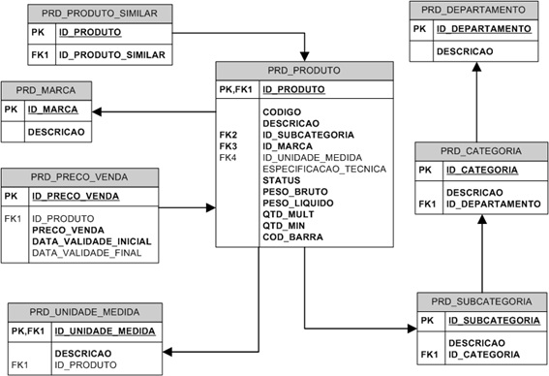

Fonte: DevMedia, 2008

## 2.7 JAVASCRIPT

De acordo JUNIOR e PATRICIO (2015) o JavaScript, ou JS como muitos referenciam, pode ser definida como “A linguagem da Web”. Do ponto de vista de FLANAGAN (2013) ele completa que o JavaScript é uma linguagem de programação amplamente utilizada nos sites modernos, tornando-a a linguagem de programação mais onipresente da história. Na visão de IEPSEN (2018) com JavaScript, podemos interagir com visitantes de uma página, acessar e modicar o conteúdo e as características de uma página, salvar informações no navegador do usuário, auxiliar na construção de layouts complexos, entre outras funcionalidades. Segundo FLANAGAN (2013) o JavaScript é completamente diferente da linguagem de programação Java e que também não é mais uma linguagem de script, tornando-se uma linguagem de uso geral robusta e eficiente. De acordo com GRONER (2018) a linguagem JavaScript é extremamente eficaz, sendo uma das mais populares do mundo e uma das mais proeminentes na internet. Segundo IEPSEN (2018) ele diz que o JavaScript possui um importante papel no processo de desenvolvimento de páginas para internet, junto com HTML e CSS. Segundo JUNIOR e PATRICIO (2015) com Javascript é possível criar ações em resposta ou mesmo baseadas nas ações do usuário ao interagir com as páginas Web. Na visão de IEPSEN (2018) as pesquisas de abrangência mundial destacam a importância da linguagem de programação JavaScript, colocando-a no topo de suas classificações, tornando a extremamente util na atualidade.

A seguir uma imagem apresentando como é feita a ligação entre HTML e Javascript:

Figura 19 - Conexão entre HTML e Javascript

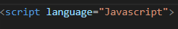

Fonte: Do próprio autor, 2024

Abaixo um exemplo de código utilizando o Javascript:

Figura 20 - Exemplo de código Javascript

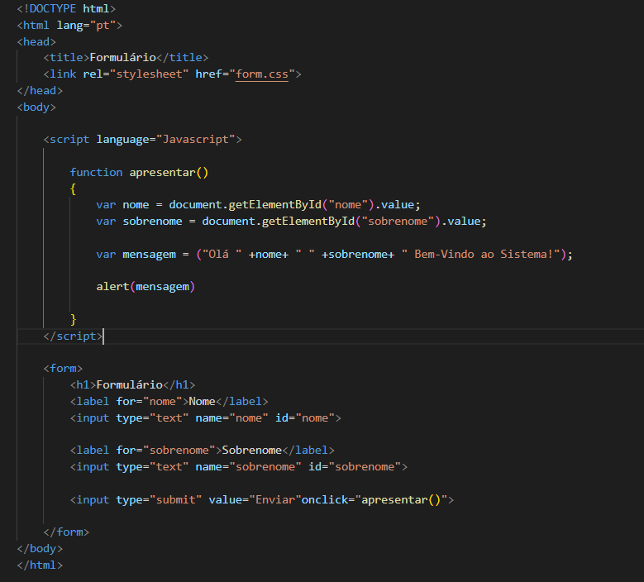

Fonte: Do próprio autor, 2024

* Function apresentar (): A função apresentar é um bloco de código em Javascript que tem com finalidade exibir uma mensagem de boas-vindas personalizada ao usuário quando ele envia o formulário. Dentro dela estão presentes os elementos:
* var nome = document.getElementById("nome").value: Obtém o valor inserido no campo de texto com o id "nome" e adiciona a uma variável.
* var sobrenome = document.getElementById("sobrenome").value: Obtém o valor inserido no campo de texto com o id "sobrenome" e adiciona a uma variável.
* var mensagem = ("Olá " + nome + " " + sobrenome + " Bem-Vindo ao Sistema!");: Cria uma mensagem de boas-vindas personalizada e adiciona a uma variável.
* alert(mensagem): Exibe a mensagem em uma janela de alerta no navegador.

Abaixo o resultado do código quando executado no navegador:

Figura 21 - Resultado do exemplo de Javascript

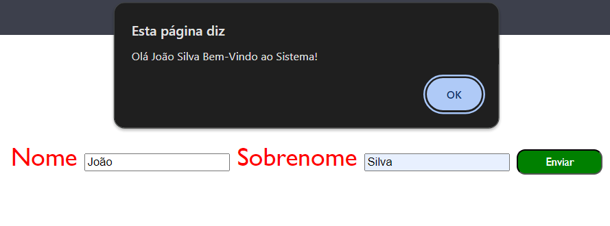

Fonte: Do próprio autor, 2024

## 2.8 UML

Segundo FOWLER (2004), a UML (Unified Modeling Language) é uma linguagem padronizada que tem como finalidade visualizar e documentar sistemas de software, sendo uma ferramenta indispensável para desenvolvedores e arquitetos, uma vez que auxilia na representação da estrutura e comportamento dos sistemas de forma clara e compreensível. Para BEZERRA (2007), a UML é utilizada para elaborar modelos detalhados que facilitam a compreensão e a comunicação entre todos os participantes do processo de desenvolvimento de software. Já GUEDES (2011) ressalta que a UML é altamente prática e pode ser empregada em diversas fases do desenvolvimento, contribuindo para o planejamento, construção e manutenção de sistemas de software de maneira eficaz. De acordo com FOWLER (2004) enfatiza que a UML é importante para a comunicação dentro das equipes de desenvolvimento, fornecendo uma linguagem comum que ajuda a evitar mal-entendidos. Segundo BEZERRA (2007) a UML é essencial para projetar sistemas complexos e criar modelos claros que permitam que todos entendam o sistema da mesma forma. Na visão de GUEDES (2011) a UML é versátil e pode ser utilizada em diversas etapas do desenvolvimento de software, isso não só melhora a comunicação, mas também ajuda a identificar problemas antecipadamente e a validar soluções, isso é essencial para o sucesso de qualquer projeto de software.

2.8.1 Diagrama de Caso de Uso

Segundo FOWLER (2004) o diagrama de caso de uso é importante na UML para mostrar como os usuários (atores) interagem com o sistema e ajuda a definir a funcionalidade que o sistema deve fornecer. De acordo com BEZERRA (2007) este diagrama é importante para entender os requisitos funcionais e facilitar a comunicação entre desenvolvedores e parceiros. Como caracteriza GUEDES (2011) o diagrama de caso de uso é útil e fácil de entender mesmo para pessoas não técnicas e fornece uma visão geral da funcionalidade do sistema.

Figura 22 - Exemplo do Diagrama de Casos de Uso

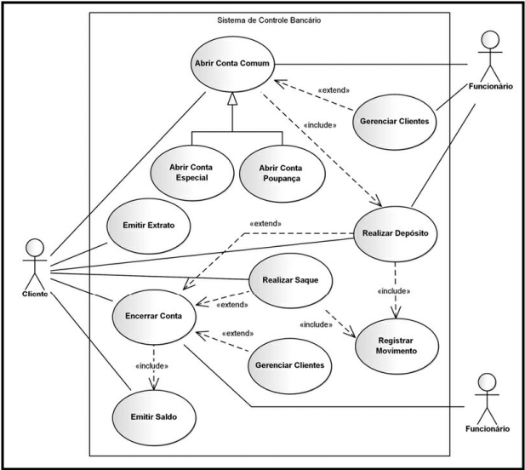

Fonte: ResearchGate, 2006

2.8.2 Componentes Do Diagrama De Caso De Uso

O Diagrama de Casos de Uso é uma ferramenta importante em UML (Unified Language) que mostra como os usuários (atores) interagem com o sistema, vamos apresentar como cada autor interpreta os principais elementos, destacando suas funções e importância na apresentação do personagem:

* Ator:Segundo FOWLER (2004), ator é qualquer entidade externa que interage com um sistema, seja um usuário ou outro sistema ou dispositivo. De acordo com BEZERRA (2007) ele define ator como o papel desempenhado por uma entidade externa em relação a um sistema, que pode ser uma pessoa, uma organização ou outro sistema. No dizer de GUEDES (2011) os atores que representam o papel dos usuários do sistema, e não os próprios usuários, demonstram a importância de conhecer as interfaces do sistema.
* Caso de Uso: Para FOWLER (2004) um caso de uso é como uma descrição das interações entre um ator e o sistema para alcançar um objetivo específico. Ele destaca que os casos de uso são fundamentais para capturar os requisitos funcionais do sistema de maneira clara. Como descrito por BEZERRA (2007) um caso de uso como um conjunto de ações realizadas pelo sistema em colaboração com os atores para produzir um resultado de valor para eles. Ele enfatiza a importância de descrever essas interações de forma clara e concisa. Como caracteriza GUEDES (2011) um caso de uso detalha um cenário em que o sistema interage com os atores para realizar uma tarefa específica, sublinhando a importância de entender os requisitos do sistema através desses casos.
* Relacionamento de Inclusão (Include): De acordo com FOWLER (2004) a integração é como o processo de um caso de uso integrar o comportamento de outro caso de uso, incentivando assim a reutilização. Segundo BEZERRA (2007) a incorporação é usada em muitos casos de uso para abstrair e implementar comportamentos comuns e tornar o design utilizável. No dizer de GUEDES (2011) a integração é como um relacionamento em que um caso de uso está claramente envolvido no comportamento de outro, garantindo a utilização e a boa organização de processos comuns.
* Relacionamento de Extensão (Extend): Segundo FOWLER (2004) a extensibilidade como um relacionamento que ajuda a adicionar comportamento a um caso de uso em contextos específicos e é útil para modelar diferentes contextos. Como caracteriza BEZERRA (2007) a extensão é utilizada para expressar diferentes ou diferentes formas de utilização de uma situação utilizada em determinadas situações.

* Relacionamento de Associação: De acordo com Eduardo BEZERRA (2007) ele define organização como uma rede direta que mostra o papel do ator em determinado momento de utilização, facilitando a visualização da interação no diagrama. Na visão de Gilleanes T. A. GUEDES (2011) a organização é um grupo que indica o envolvimento do ator no processo do caso utilizado, o que é necessário para entender quem trabalha com o sistema.
* Relacionamento de Generalização: Do ponto de vista de Martin FOWLER (2004) ele vê a generalização como o relacionamento entre um ator infantil ou caso de uso que herda o comportamento do ator principal ou caso de uso. Ele observou que isso ajudou a agilizar e simplificar o design. Segundo Eduardo BEZERRA (2007) a generalização é o processo de criação de uma estrutura na qual o comportamento comum pode ser usado e compartilhado. De acordo com Gilleanes T. A. GUEDES (2011) afirma que a generalização mostra que um ator ou cenário de uso específico é diferente do ator ou cenário de uso geral, facilitando assim a compreensão do relacionamento e dos diferentes processos.
* Limite do Sistema: Segundo FOWLER (2004) a fronteira do sistema define os limites do sistema em termos de interações com atores externos e outros processos onde os casos de uso começam e terminam, e é importante devido às fronteiras do sistema para definir aspectos internos e externos do sistema, esta seção fornece uma visão clara dos limites do sistema, facilitando a determinação de quais recursos incluir no problema da aplicação.

2.8.3 Diagrama De Sequência

De acordo FOWLER (2004) o diagrama de sequência é importante para mostrar como as coisas funcionam em sequência, explicando como as mensagens são transferidas entre as coisas e levando a uma melhor compreensão do desempenho do sistema. No dizer de BEZERRA (2007) este diagrama é importante para capturar o comportamento do sistema ao longo do tempo e é útil para explicar aplicações complexas. Na opinião de GUEDES (2011) o diagrama de sequência é uma ferramenta poderosa para documentar e ilustrar interações entre componentes, permitindo identificar conexões e problemas lógicos.

Figura 23 - Exemplo de Diagrama de Sequência

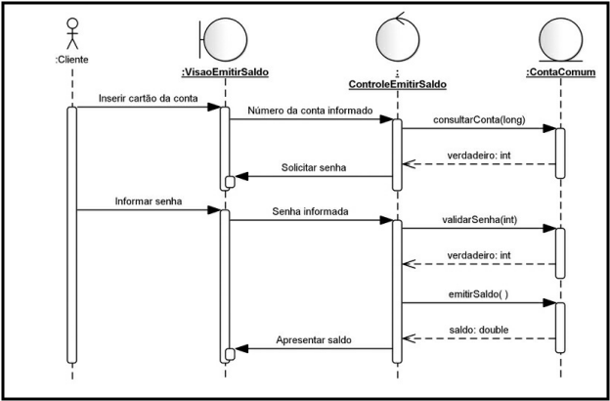

Fonte: UML 2 Uma abordagem prática, 2018

2.8.4 Diagrama De Atividade

Segundo FOWLER (2004) o diagrama de atividades como uma ferramenta fundamental em UML para projetar atividades e processos de negócios no sistema, identificando a sequência de atividades e possíveis obstáculos, e levando em consideração as decisões tomadas para melhorar o desempenho. De acordo com BEZERRA (2007) esse diagrama é importante para representar o comportamento do sistema e ajuda a entender como diferentes componentes interagem ao longo do tempo. Como caracteriza GUEDES (2011) os diagramas de atividades são intuitivos e fáceis de interpretar, fornecem uma visão clara do fluxo das atividades e facilitam a comunicação entre os membros da equipe.

Figura 24 - Exemplo de Diagrama de Atividade

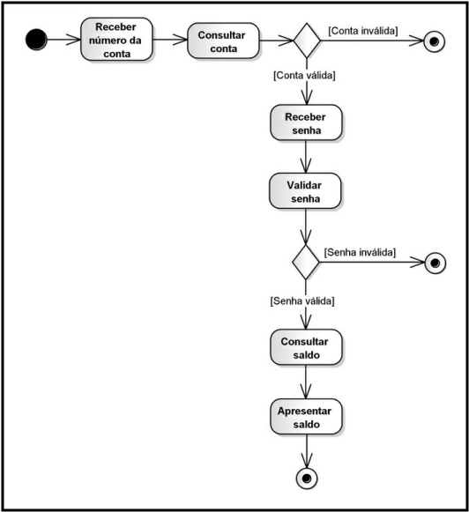

Fonte: UML 2 Uma abordagem prática, 2018

2.8.5 Diagrama De Classe

De acordo FOWLER (2004) ele define o diagrama de classes como um dos fundamentos da UML, que representa as classes, suas propriedades e métodos, e os relacionamentos entre eles, utilizados para projetar a estrutura estática do sistema. Na visão de BEZERRA (2007) ele destaca que esse diagrama é importante para ajudar a organizar e organizar melhor o código durante a fase de design. Segundo GUEDES (2011) o diagrama de fases é detalhado e abrangente, fornece uma imagem clara da arquitetura do sistema e facilita a comunicação entre os desenvolvedores.

Figura 25 - Exemplo de Diagrama de Classe

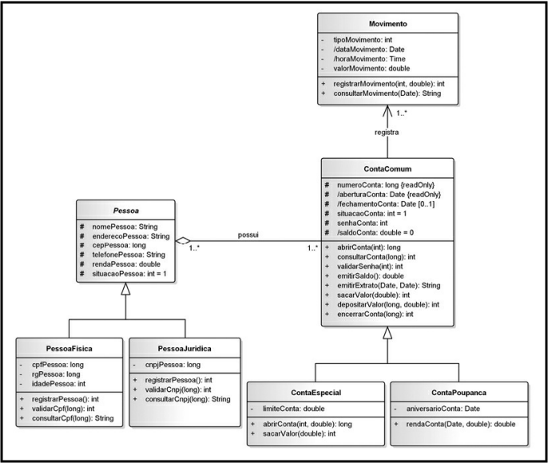

Fonte: UML 2 Uma abordagem prática, 2018

1. DESENVOLVIMENTO

Este capítulo cobre o desenvolvimento do sistema, apresentando os diagramas UML que detalham a estrutura e processos. Inclui também a modelagem do banco de dados, que define a organização e relacionamento das informações. Além disso, são apresentados os wireframes, que ajudam a planejar a interface do usuário, e a prototipação do website, que permite validar e ajustar o design antes da implementação final.

## 3.1 LEVANTAMENTO DE REQUISITOS

## 3.2 DIAGRAMA DE CASO DE USO

Com base nos requisitos funcionais, não funcionais e nas regras de negócio definidas para o website, foi desenvolvido o diagrama de casos de uso do sistema. Este diagrama ilustra as interações e ações que cada tipo de usuário poderá realizar dentro do sistema, proporcionando uma visão clara das funcionalidades e permissões atribuídas a cada perfil de usuário.

Figura 26 - Diagrama de Caso de Uso

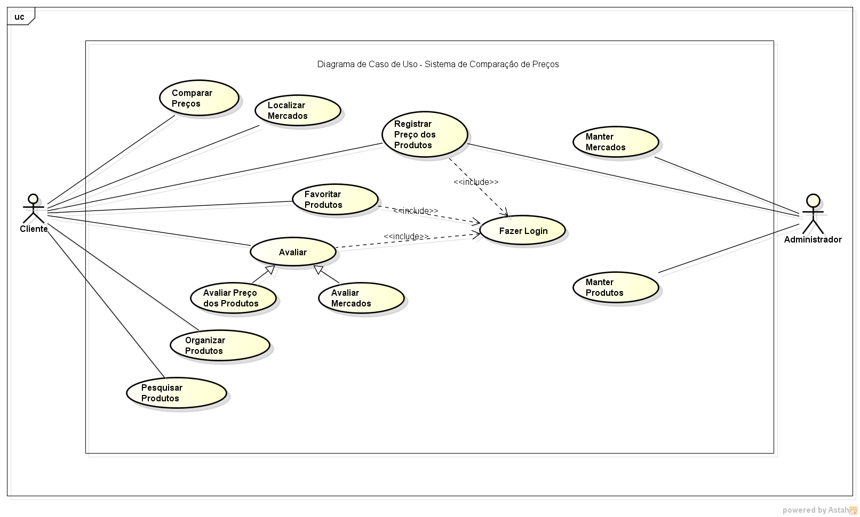

Fonte: Do próprio autor, 2024.

3.2.1 Documentação do Caso de Uso

Documentações que detalham como cada caso de uso funcionará no sistema:

Tabela 1 - Descrição do Caso de Uso "Comparar Preços"

|  |  |
| --- | --- |
| **Nome do Caso de Uso** | **UC01 – Comparar Preços** |
| Ator Principal | Cliente |
| Atores Secundários |  |
| Resumo | Este caso de uso descreve as etapas percorridas por um cliente para comparar preços. |
| Pré-condições |  |
| Pós-condições |  |
| **Cenário Principal** | |
| **Ações do Ator** | **Ações do Sistema** |
| 1. Selecionar os mercados em que deseja ver os preços |  |
|  | 1. Comparar os preços dos mercados cadastrados no site |
| Restrições/Validações |  |

Fonte: Do próprio autor, 2024.

Tabela 2 - Descrição do Caso de Uso "Localizar Mercados"

|  |  |
| --- | --- |
| **Nome do Caso de Uso** | **UC02 – Localizar Mercados** |
| Ator Principal | Cliente |
| Atores Secundários |  |
| Resumo | Este caso de uso descreve as etapas percorridas por um cliente para localizar um mercado. |
| Pré-condições |  |
| Pós-condições |  |
| **Cenário Principal** | |
| **Ações do Ator** | **Ações do Sistema** |
| 1. Selecionar os mercados em que deseja ver a localização. |  |
|  | 1. Verificar a localização do mercado 2. Informar a localização do mercado no site |
| Restrições/Validações |  |
|  |  |

Fonte: Do próprio autor, 2024.

Tabela 3 - Descrição do Caso de Uso "Registrar Preço dos Produtos"

|  |  |
| --- | --- |
| **Nome do Caso de Uso** | **UC03 – Registrar Preço dos Produtos** |
| Ator Principal | Cliente  Administrador |
| Atores Secundários |  |
| Resumo | Este caso de uso descreve as etapas percorridas para o cliente cadastrar um mercado no site e o administrador verificar o cadastro do mesmo. |
| Pré-condições | O cliente deve estar logado no site |
| Pós-condições |  |
| **Cenário Principal** | |
| **Ações do Ator** | **Ações do Sistema** |
| 1. Informar ao sistema os dados necessários para cadastrar o mercado ao site como: nome do mercado, localização do mercado, produtos fornecidos e quanto custam. | 2. Verificar os dados inseridos pelo cliente se são verdadeiros.  3. Inserir ao site o mercado. |
| Restrições/Validações | 1. Os dados do cliente precisam ser validados pelo administrador do site. |

Fonte: Do próprio autor, 2024.

Tabela 4 - Descrição do Caso de Uso "Favoritar Produtos"

|  |  |
| --- | --- |
| **Nome do Caso de Uso** | **UC04 – Favoritar Produtos** |
| Ator Principal | Cliente |
| Atores Secundários |  |
| Resumo | Este caso de uso descreve as etapas percorridas por um cliente para favoritar um produto. |
| Pré-condições | O cliente deve estar cadastrado no site |
| Pós-condições |  |
| **Cenário Principal** | |
| **Ações do Ator** | **Ações do Sistema** |
| 1. Selecionar o mercado em que deseja adicionar aos seus favoritos no site. |  |
|  | 1. Adicionar o mercado aos favoritos do cliente |
| Restrições/Validações |  |
|  |  |

Fonte: Do próprio autor, 2024.

Tabela 5 - Descrição do Caso de Uso "Avaliar"

|  |  |
| --- | --- |
| **Nome do Caso de Uso** | **UC05 – Avaliar** |
| Ator Principal | Cliente |
| Atores Secundários |  |
| Resumo | Este caso de uso descreve as etapas percorridas para o cliente fazer uma avaliação. |
| Pré-condições | O cliente deve estar cadastrado no site |
| Pós-condições |  |
| **Cenário Principal** | |
| **Ações do Ator** | **Ações do Sistema** |
| 1. Avaliar o que deseja para dar um feedback. | 2. Verificar o que ele deseja avaliar.  3. Enviar sua avaliação para o site. |
| Restrições/Validações |  |

Fonte: Do próprio autor, 2024.

Tabela 6 - Descrição do Caso de Uso "Avaliar Preço dos Produtos"

|  |  |
| --- | --- |
| **Nome do Caso de Uso** | **UC06 – Avaliar Preço dos Produtos** |
| Ator Principal | Cliente |
| Atores Secundários |  |
| Resumo | Este caso de uso descreve as etapas percorridas para o cliente avaliar o preço dos produtos. |
| Pré-condições | O cliente deve estar cadastrado no site |
| Pós-condições |  |
| **Cenário Principal** | |
| **Ações do Ator** | **Ações do Sistema** |
| 1.Selecionar Produto. | 2. Verificar se o produto existe  3. Verificar se o cliente está cadastrado  3. Adiciona o comentário ao produto. |
| Restrições/Validações |  |
|  |  |

Fonte: Do próprio autor, 2024.

Tabela 7 - Descrição do Caso de Uso "Avaliar Mercados"

|  |  |
| --- | --- |
| **Nome do Caso de Uso** | **UC07 – Avaliar Mercado** |
| Ator Principal | Cliente |
| Atores Secundários |  |
| Resumo | Este caso de uso descreve as etapas percorridas por um cliente para avaliar um mercado. |
| Pré-condições | O cliente deve estar cadastrado no site. |
| Pós-condições |  |
| **Cenário Principal** | |
| **Ações do Ator** | **Ações do Sistema** |
| 1. Selecionar Mercado. |  |
|  | 1. Verificar se o mercado existe 2. Verificar se o cliente está cadastrado 3. Adiciona o comentário ao mercado. |
| Restrições/Validações |  |

Fonte: Do próprio autor, 2024.

Tabela 8 - Descrição do Caso de Uso "Organizar Produtos"

|  |  |
| --- | --- |
| **Nome do Caso de Uso** | **UC08 – Organizar Produtos** |
| Ator Principal | Cliente |
| Atores Secundários |  |
| Resumo | Este caso de uso descreve as etapas percorridas por um cliente para organizar um produto. |
| Pré-condições |  |
| Pós-condições |  |
| **Cenário Principal** | |
| **Ações do Ator** | **Ações do Sistema** |
| 1. Selecionar um produto no filtro do site. 2. Selecionar especificações do produto. |  |
|  | 1. Mostrar o produto selecionado pelo cliente com base na filtragem feita pelo mesmo. |
| Restrições/Validações |  |

Fonte: Do próprio autor, 2024.

Tabela 9 - Descrição do Caso de Uso "Pesquisar Produtos"

|  |  |
| --- | --- |
| **Nome do Caso de Uso** | **UC09 – Pesquisar Produtos** |
| Ator Principal | Cliente |
| Atores Secundários |  |
| Resumo | Este caso de uso descreve as etapas percorridas por um cliente para pesquisar um produto. |
| Pré-condições |  |
| Pós-condições |  |
| **Cenário Principal** | |
| **Ações do Ator** | **Ações do Sistema** |
| 1. Ir a aba de pesquisa 2. Escrever o nome do produto |  |
|  | 1. Apresentar o produto que o cliente solicitou |
| Restrições/Validações |  |

Fonte: Do próprio autor, 2024.

Tabela 10 - Descrição do Caso de Uso "Fazer Login"

|  |  |
| --- | --- |
| **Nome do Caso de Uso** | **UC10 – Fazer Login** |
| Ator Principal | Cliente |
| Atores Secundários |  |
| Resumo | Este caso de uso descreve as etapas percorridas por um cliente para realizar o login no site. |
| Pré-condições | Estar cadastrado no site |
| Pós-condições |  |
| **Cenário Principal** | |
| **Ações do Ator** | **Ações do Sistema** |
| 1. Informar seus dados de cadastrado na tela login |  |
|  | 1. Verificar se os dados inseridos pelo cliente condizem com o cadastro do mesmo |
| Restrições/Validações |  |

Fonte: Do próprio autor, 2024.

Tabela 11 - Descrição do Caso de Uso "Manter Mercados"

|  |  |
| --- | --- |
| **Nome do Caso de Uso** | **UC11 – Manter Mercados** |
| Ator Principal | Administrador |
| Atores Secundários |  |
| Resumo | Este caso de uso descreve as etapas percorridas por um administrador para manter um mercado. |
| Pré-condições |  |
| Pós-condições |  |
| **Cenário Principal** | |
| **Ações do Ator** | **Ações do Sistema** |
| 1. Ter a possibilidade de adicionar, editar, selecionar, excluir um mercado do site |  |
|  | 1. Atualizar o site de acordo com a ação do ator |
| Restrições/Validações |  |
|  |  |

Fonte: Do próprio autor, 2024.

Tabela 12 - Descrição do Caso de Uso "Manter Produtos"

|  |  |
| --- | --- |
| **Nome do Caso de Uso** | **UC12 – Manter Produtos** |
| Ator Principal | Administrador |
| Atores Secundários |  |
| Resumo | Este caso de uso descreve as etapas percorridas para o administrador manter um produto. |
| Pré-condições |  |
| Pós-condições |  |
| **Cenário Principal** | |
| **Ações do Ator** | **Ações do Sistema** |
| 1. Ter a possibilidade de adicionar, editar, selecionar, excluir um produto do site. | 2. Atualizar o produto de acordo com a ação no ator |
| Restrições/Validações |  |

Fonte: Do próprio autor, 2024.

## 3.2 DIAGRAMA DE SEQUÊNCIA

Os diagramas a seguir apresentam a sequência que será executada nos componentes presentes no website, mostrando como cada parte especifica funcionará.

Diagrama de Sequência Atualizar Mercados:

Figura 27 - Diagrama de Sequência "Atualizar Mercados"

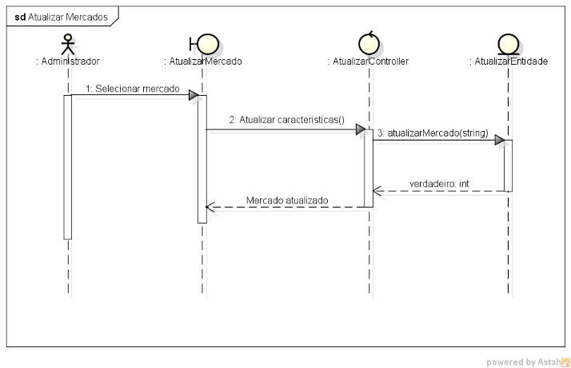

Fonte: Do próprio autor, 2024

Diagrama de sequência Atualizar Produtos

Figura 28 - Diagrama de Sequência "Atualizar Produtos"

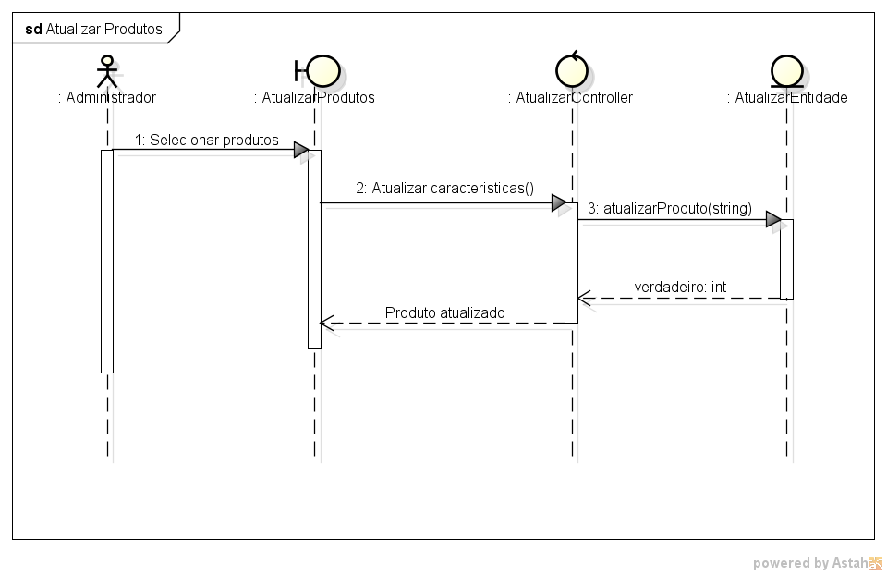

Fonte: Do próprio autor, 2024

Diagrama de sequência Avaliar Mercados:

Figura 29 - Diagrama de Sequência "Avaliar Mercado"

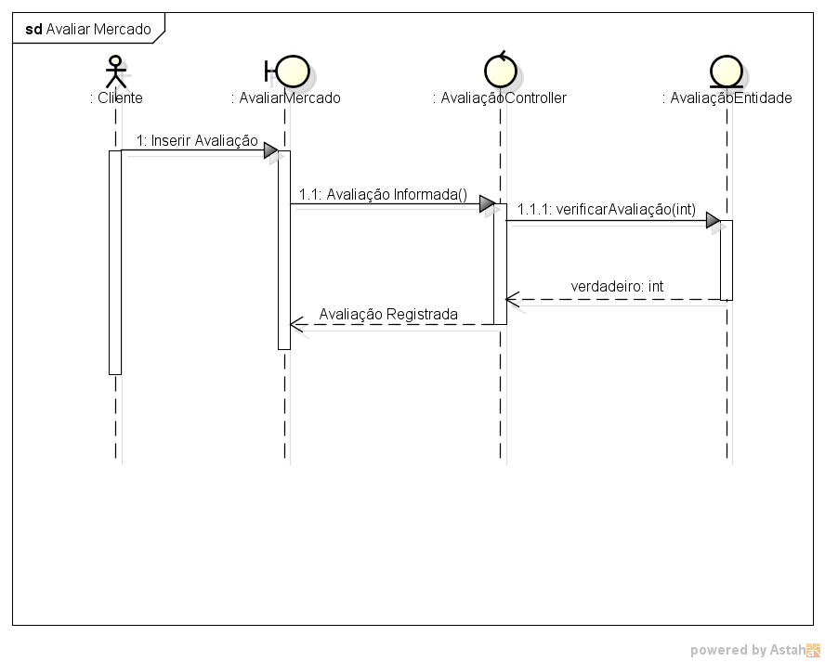

Fonte: Do próprio autor, 2024

Diagrama de sequência Avaliar Preço:

Figura 30 - Diagrama de Sequência "Avaliar Preço"

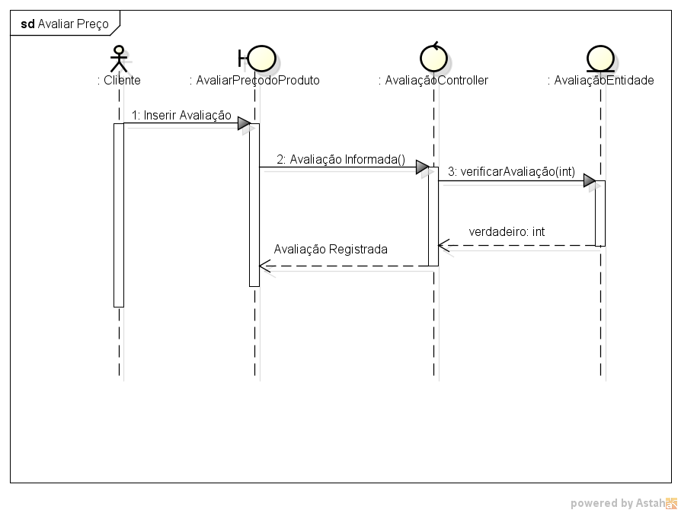

Fonte: Do próprio autor, 2024

Diagrama de sequência Excluir Produtos:

Figura 31 - Diagrama de Sequência "Excluir Produtos"

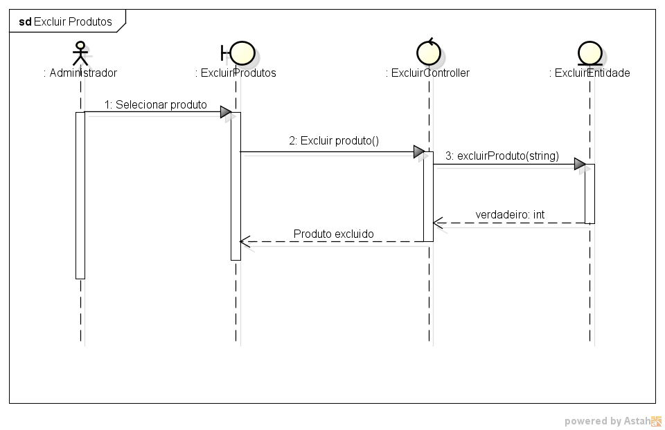

Fonte: Do próprio autor, 2024

Diagrama de sequência Favoritar Produtos:

Figura 32 - Diagrama de Sequência "Favoritar Produtos"

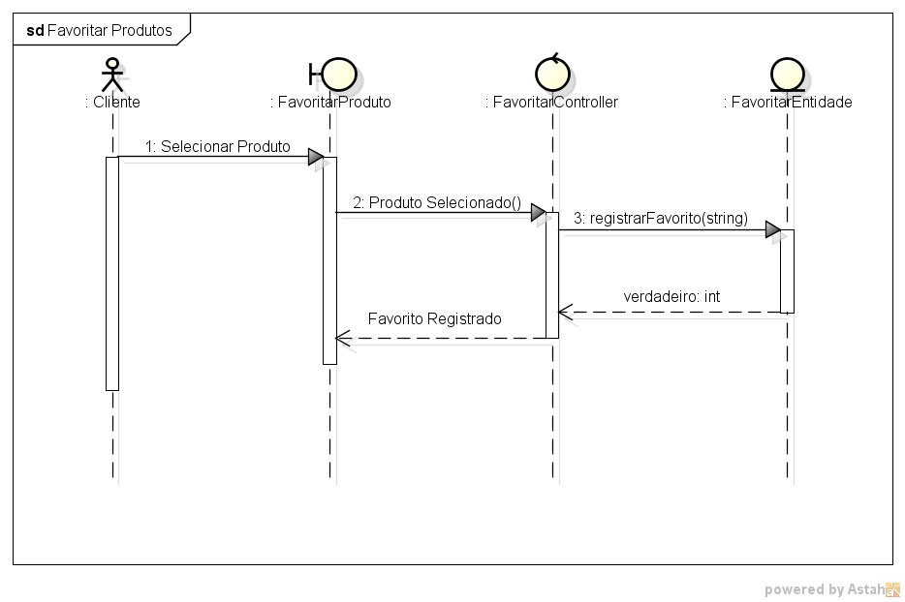

Fonte: Do próprio autor, 2024

Diagrama de sequência Localizar Mercados:

Figura 33 - Diagrama de Sequência "Localizar Mercados"

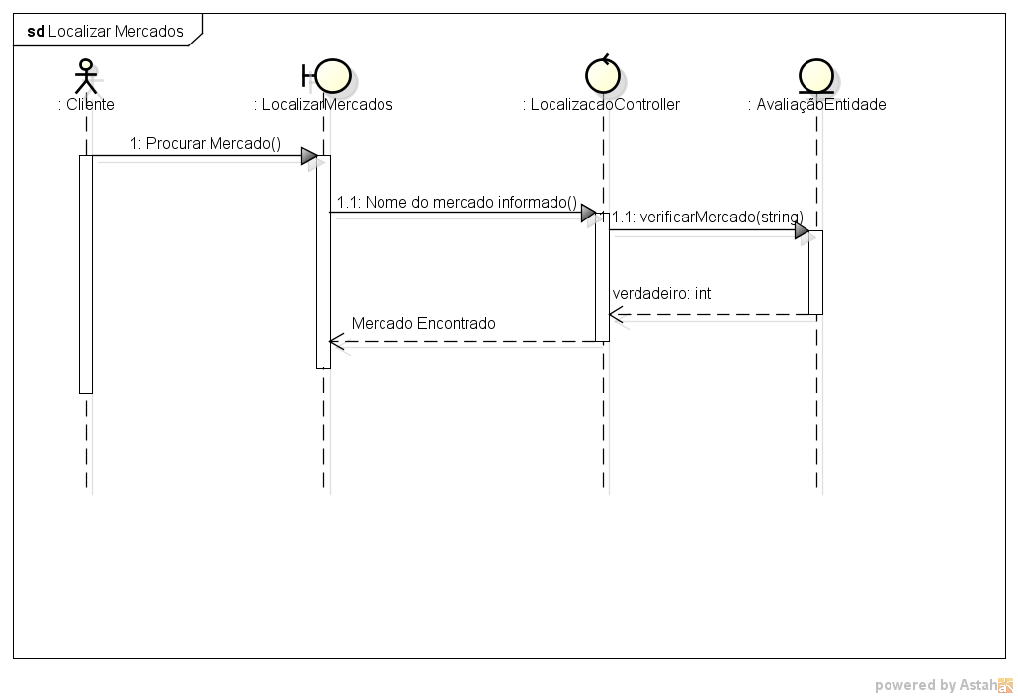

Fonte: Do próprio autor, 2024

Diagrama de sequência Organizar Produtos:

Figura 34 - Diagrama de Sequência "Organizar Produtos"

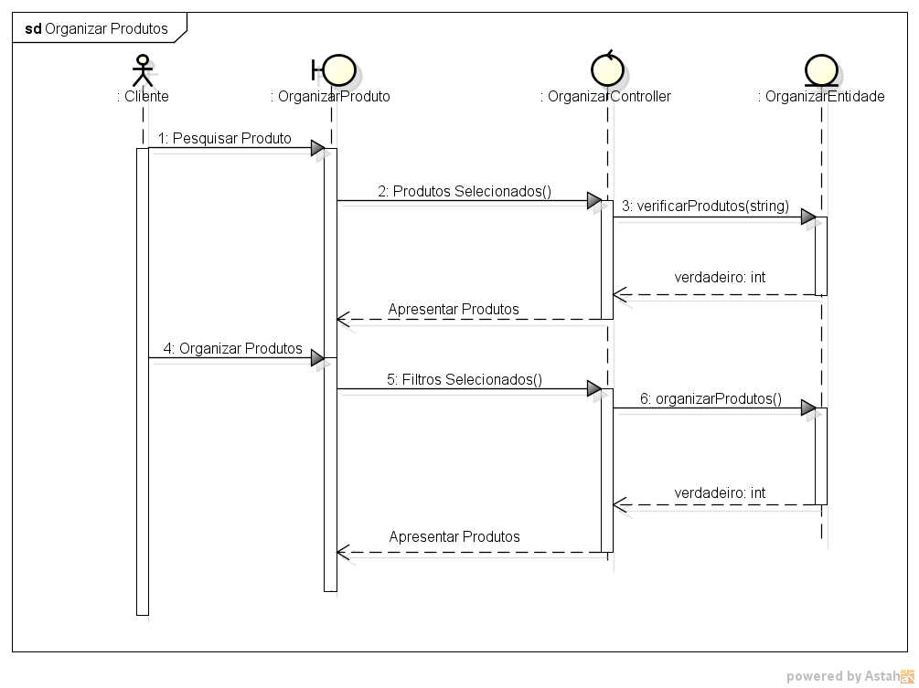

Fonte: Do próprio autor, 2024

Diagrama de sequência Organizar Produtos:

Figura 35 - Diagrama de Sequência "Pesquisar Produtos"

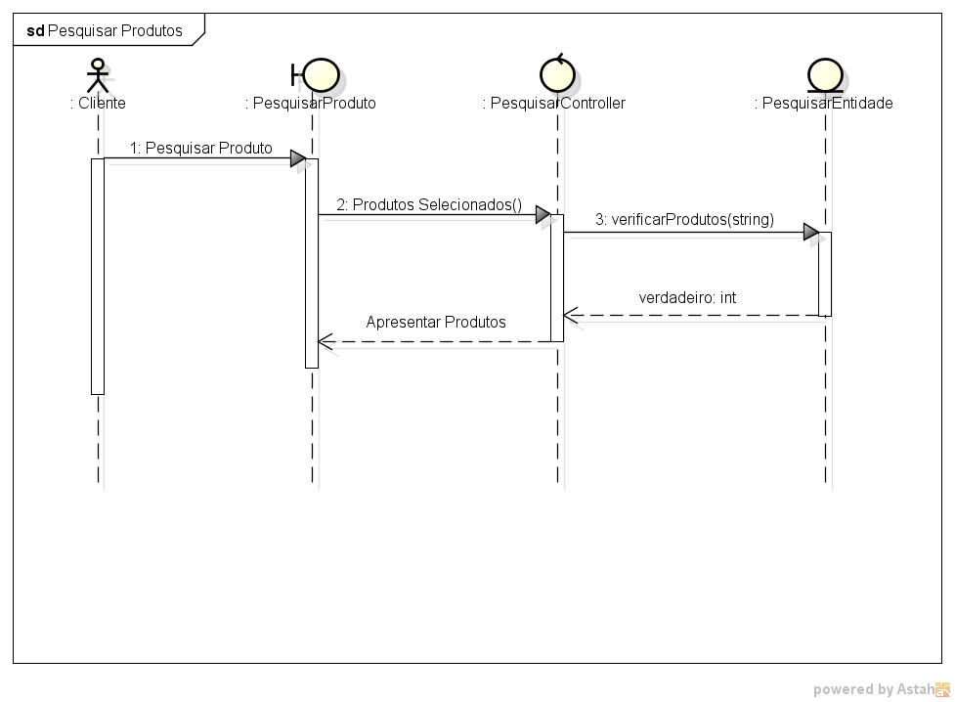

Fonte: Do próprio autor, 2024

Diagrama de sequência Realizar Login:

Figura 36 - Diagrama de Sequência "Realizar Login"

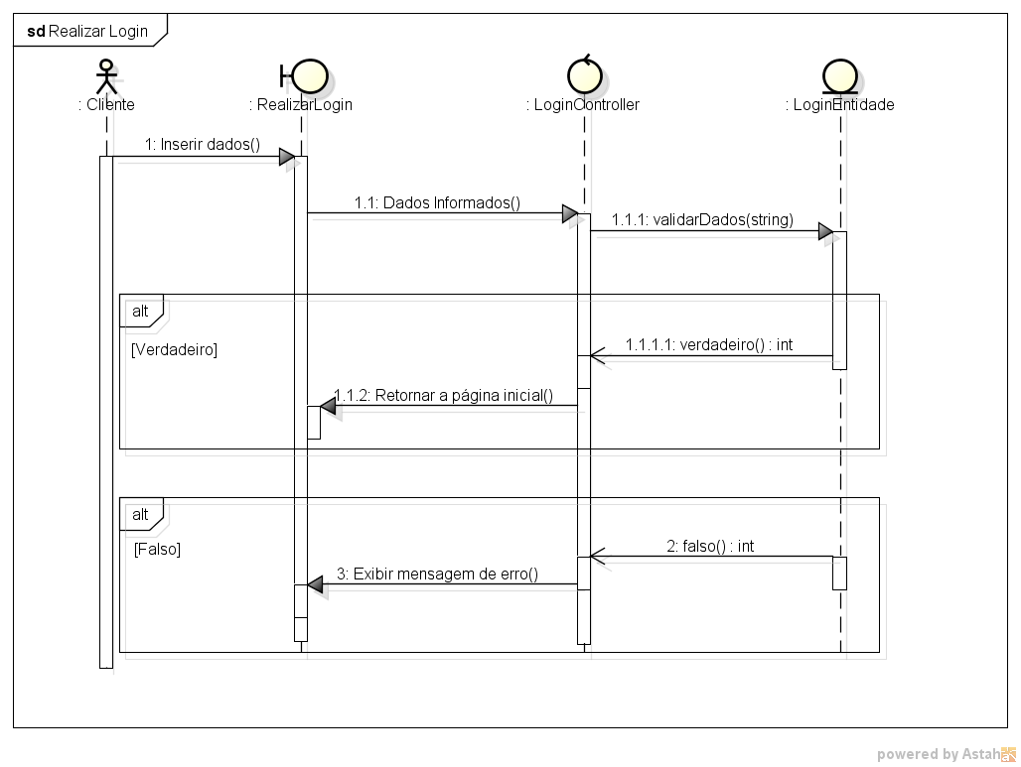

Fonte: Do próprio autor, 2024

Diagrama de sequência Realizar Login_ADM:

Figura 37 - Diagrama de Sequência "Realizar Login_Adm"

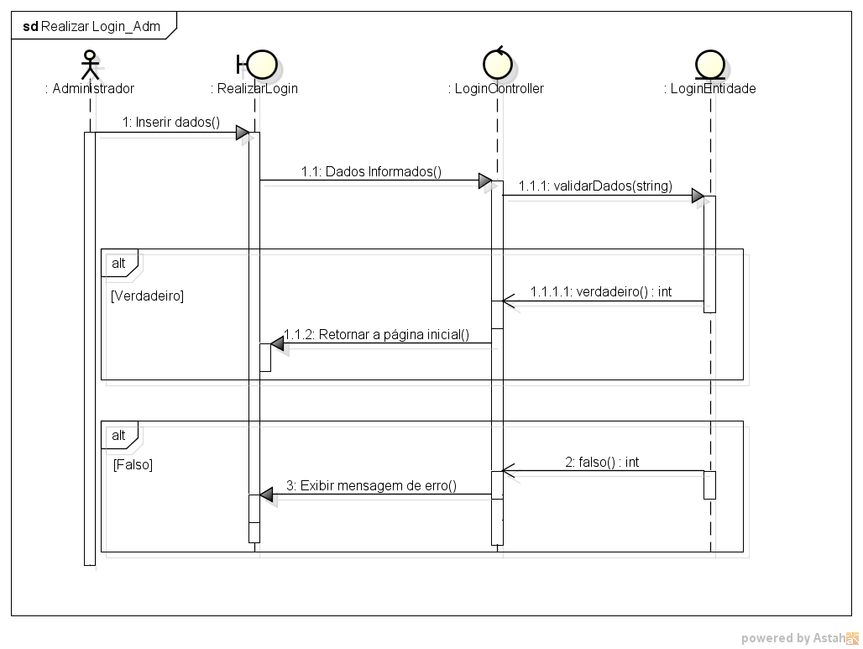

Fonte: Do próprio autor, 2024

## 3.3 DIAGRAMA DE ATIVIDADE

Os diagramas a seguir representam as atividades que serão executadas para que cada funcionalidade do sistema ocorra da maneira esperada.

Abaixo diagramas de ações do administrador que tem a possibilidade de atualizar os mercados e os produtos:

Figura 38 - Diagrama de Atividade "Atualizar Mercado"

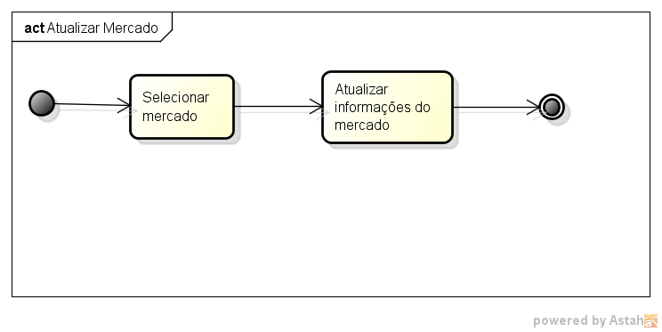

Fonte: Do próprio autor, 2024.

Figura 39 - Diagrama de Atividade "Atualizar Produto"

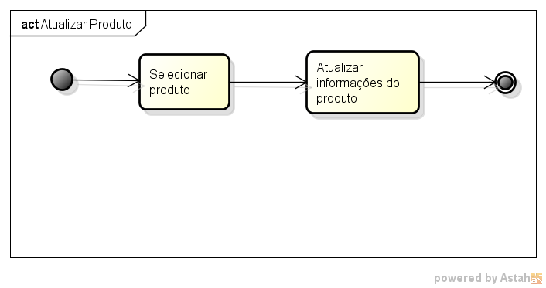

Fonte: Do próprio autor, 2024.

A seguir diagramas de ações do cliente em relação ao website. Nessas atividades os clientes têm a possibilidade de avaliar os mercados e os preços dos produtos. Caso essa avaliação retorne inválida o usuário é redirecionado para a tela anterior:

Figura 40 - Diagrama de Atividade "Avaliar Mercados"

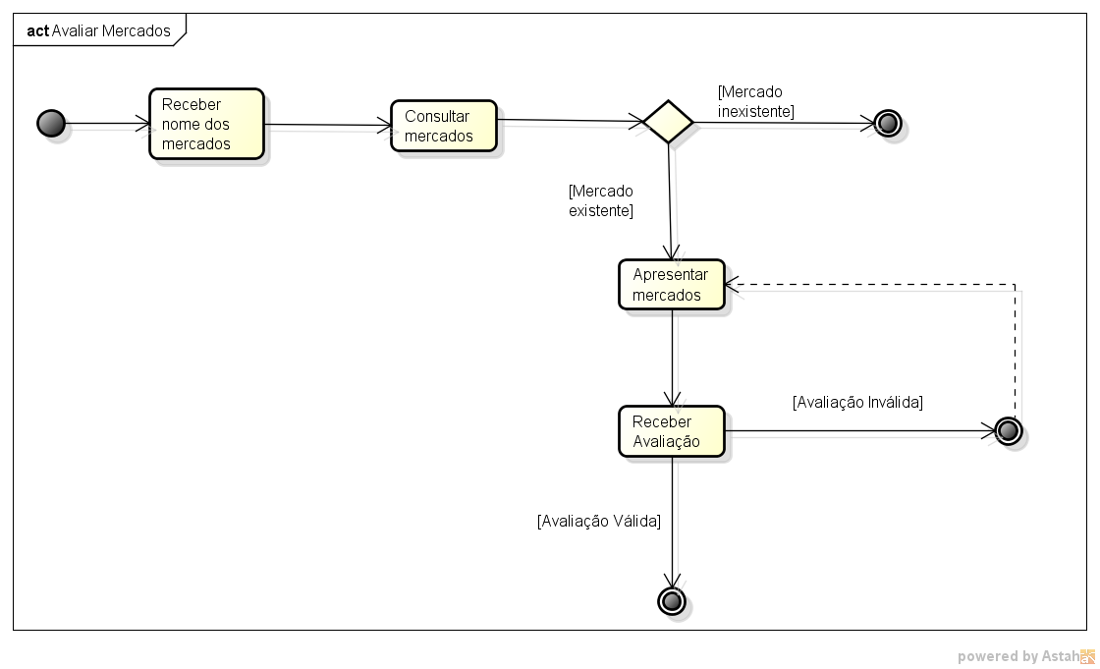

Fonte: Do próprio autor, 2024.

Figura 41 - Diagrama de Atividade "Avaliar Preço dos Produtos"

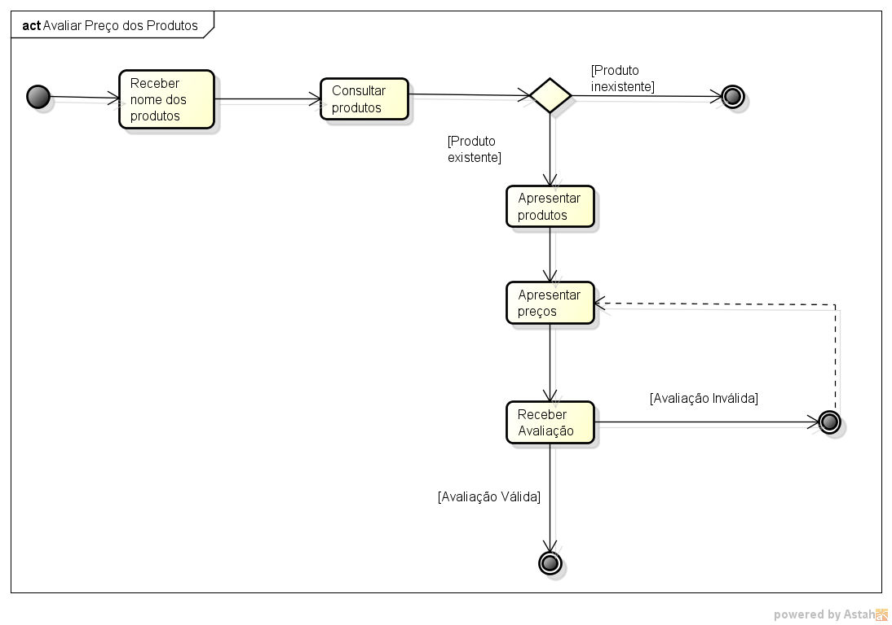

Fonte: Do próprio autor, 2024.

Em seguida, diagrama que representa os passos necessários para que o cliente consiga comparar os preços presentes no site:

Figura 42 - Diagrama de Atividade "Comparar Preços"

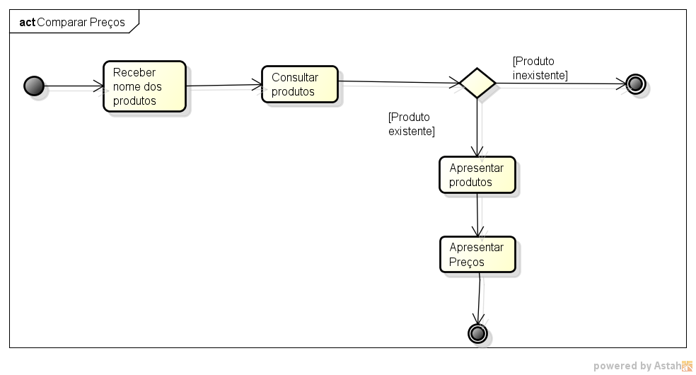

Fonte: Do próprio autor, 2024.

Abaixo, diagramas de ações do administrador para criar e excluir o produto e excluir o mercado:

Figura 43 - Diagrama de Atividade "Criar Produto"

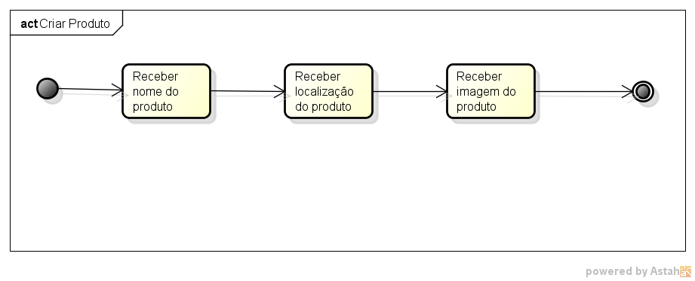

Fonte: Do próprio autor, 2024.

Figura 44 - Diagrama de Atividade "Excluir Mercado"

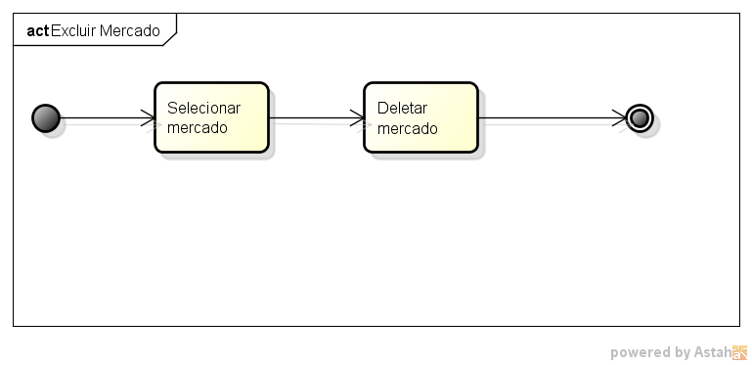

Fonte: Do próprio autor, 2024.

Figura 45 - Diagrama de Atividade "Excluir Produto"

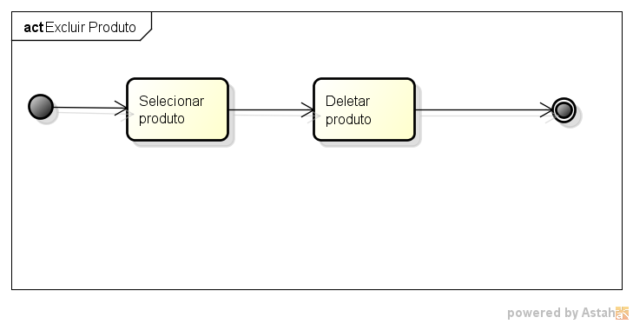

Fonte: Do próprio autor, 2024.

Os diagramas seguintes representam ações do usuário em relação ao sistema, tanto ações de manipulação de produtos e mercados, quanto o diagrama que representa as atividades necessárias para fazer login.

Figura 46 - Diagrama de Atividade "Favoritar Produtos"

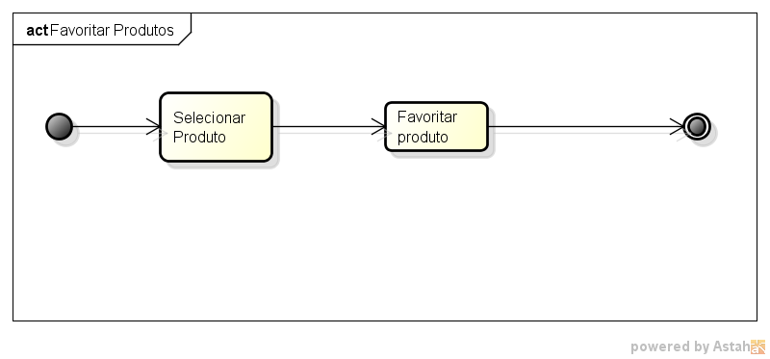

Fonte: Do próprio autor, 2024.

Figura 47 - Diagrama de Atividade "Fazer Login"

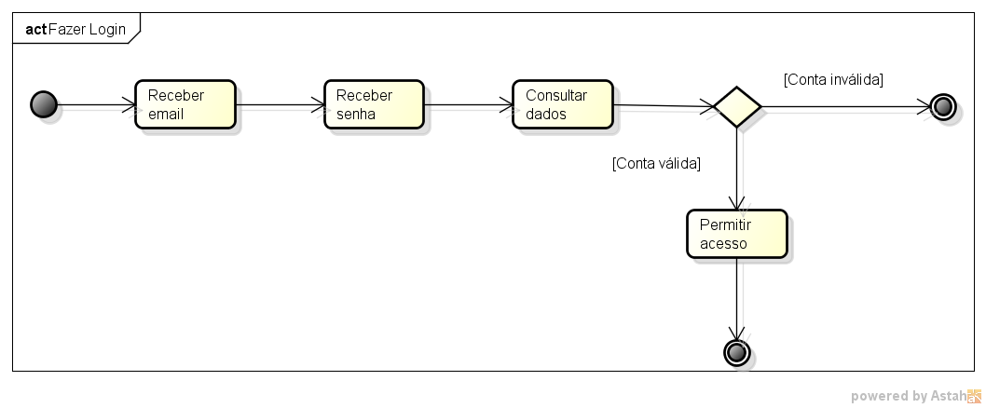

Fonte: Do próprio autor, 2024.

Figura 48 - Diagrama de Atividade "Organizar Produtos"

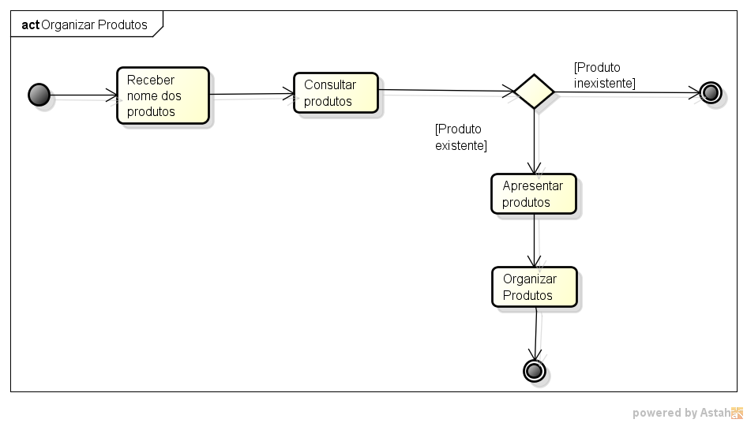

Fonte: Do próprio autor, 2024.

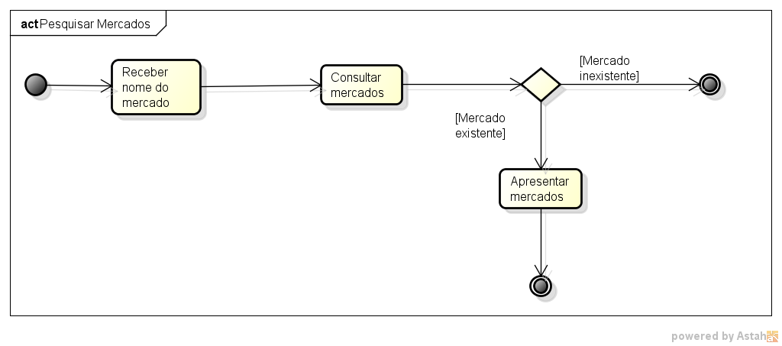Fonte: Do próprio autor, 2024.

Figura 49 - Diagrama de Atividade "Pesquisar Mercados"

Figura 50 - Diagrama de Atividade “Perquisar Produto”



Fonte: Do próprio autor, 2024.

Figura 50 - Diagrama de Atividade "Registrar Preço dos Produtos"

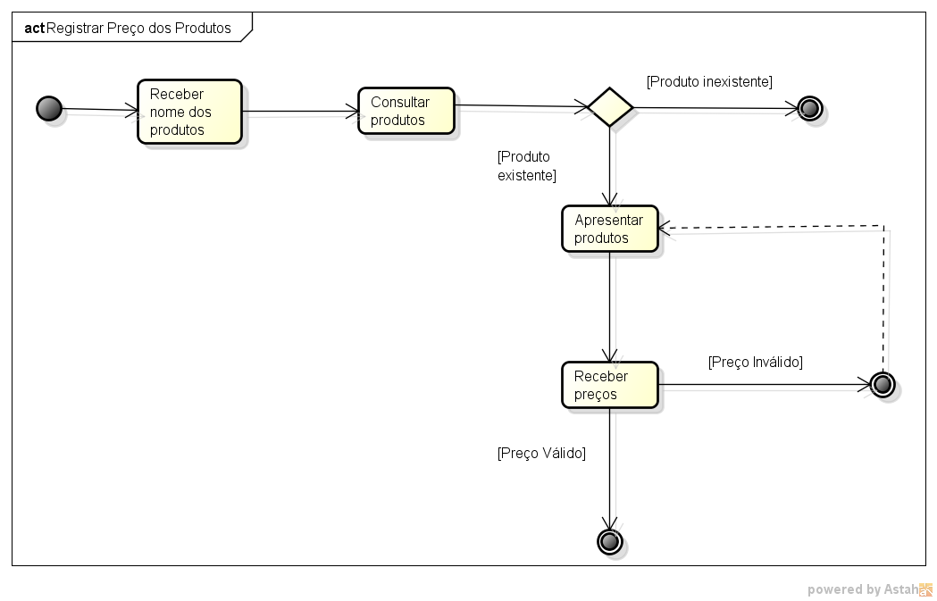

Fonte: Do próprio autor, 2024.

## 3.4 DIAGRAMA DE CLASSES

A seguir está representado o diagrama que representa as classes que serão utilizadas para a programação do website.

Figura 51 - Diagrama de Classes

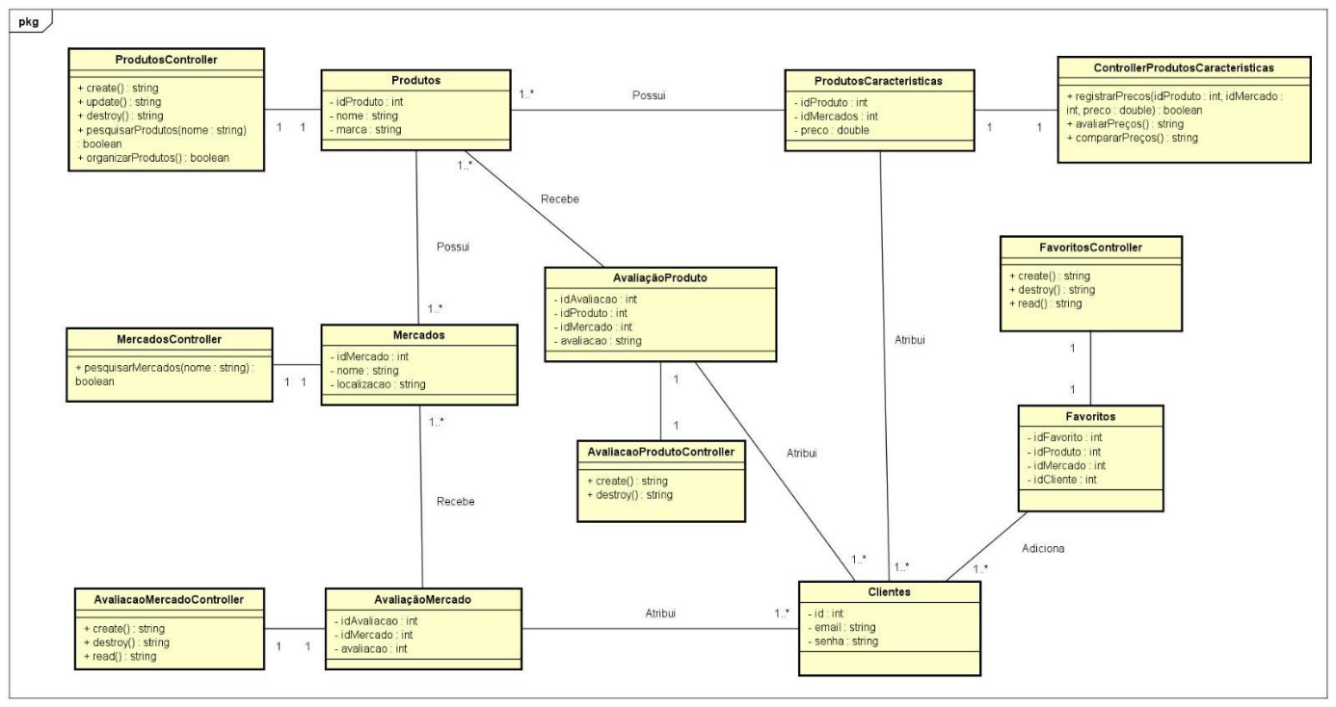Fonte: Do próprio autor, 2024.

## 3.5 Wireframe

Antes de iniciar a codificação do sistema, é necessário considerar a estrutura mais adequada para atingir os objetivos esperados. Nesse contexto, a criação de wireframes é uma abordagem eficaz para organizar os elementos de uma página. Segundo BEIGHLEY (2008), wireframes são representações visuais simplificadas que desempenhas um papel crucial na estruturação de projetos, facilitando a comunicação entre designers e desenvolvedores.

3.5.1 Wireframe da Página inicial

A página inicial é a introdução para os usuários interessados em conseguir informações sobre determinado assunto. Ela é projetada para oferecer uma visão geral atraente e informativa sobre o conteúdo oferecido pelo site.

Na tela inicial da plataforma, na parte superior, está a barra de navegação. Ela inclui a logo do site, que redireciona o usuário para a página inicial ao ser clicada, seguida pelos links de navegação para as seções "Início", "Mercados" e "Produtos". No canto superior direito, há um ícone de perfil onde o consumidor poderá fazer login. Abaixo, encontra-se a barra de pesquisa, que permite ao usuário buscar um produto específico. Mais abaixo um banner rotativo, nessa seção serão exibidas duas imagens de propaganda para o site. Essa seção visa chamar a atenção dos usuários e incentivá-los a explorar mais o nosso sistema.

A seguir temos os produtos, onde o usuário irá visualizar as melhores ofertas de produtos com os menores preços do site. E na parte inferior da página está localizado o rodapé que contém informações como os links de navegação, informações de contato e as redes sociais.

Figura 52 - Wireframe de Baixa Fidelidade referente a Página Inicial

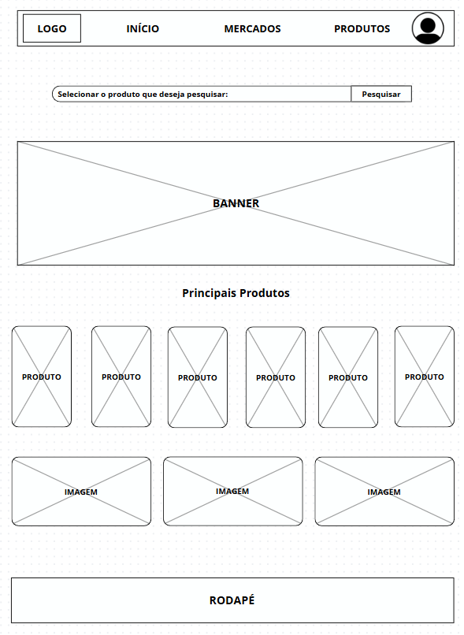

Fonte: Do próprio autor, 2024

Figura 53 - Wireframe de Alta Fidelidade rente a Página Inicial

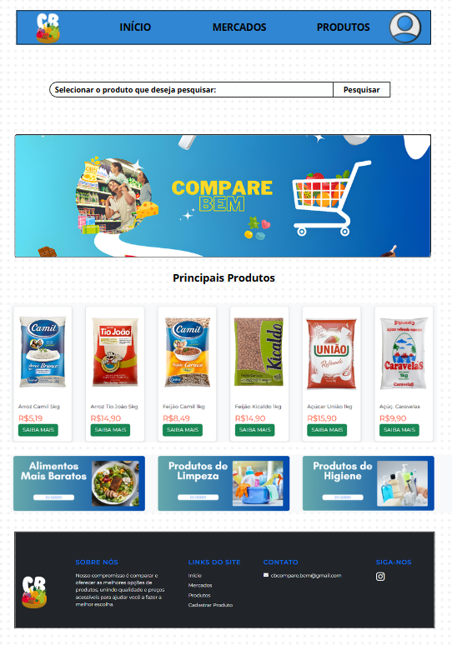

Fonte: Do próprio autor, 2024

3.5.2 Wireframe da Página Mercados

A tela de mercados exibe alguns mercados cadastrados no site, possibilitando aos consumidores uma forma mais fácil de visualizar e localizar os mercados disponíveis. Cada layout de mercados tem as suas informações como endereço, bairro e número facilitando o acesso as principais informações.

Figura 54 - Wireframe de Baixa Fidelidade referente a Página Mercados

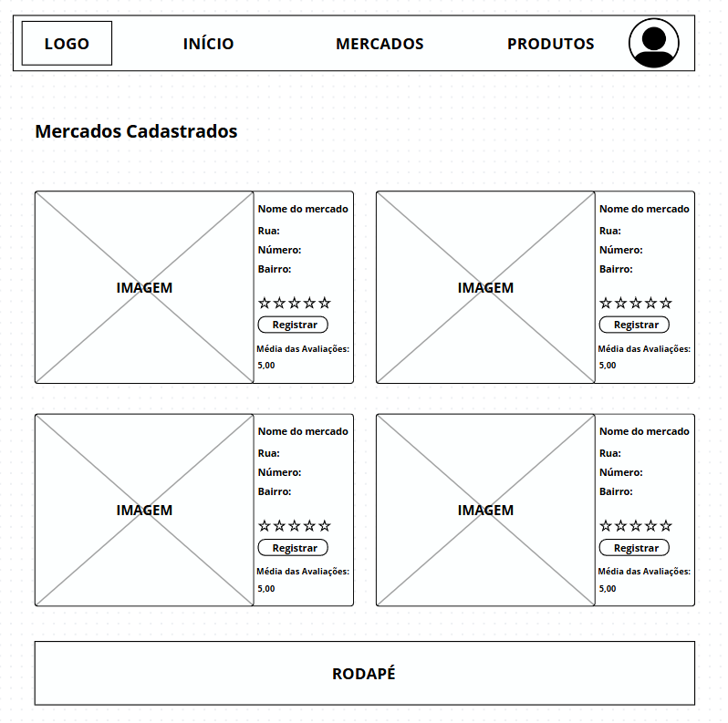

Fonte: Do próprio autor, 2024

Figura 55 - Wireframe de Alta Fidelidade referente a Página Mercados

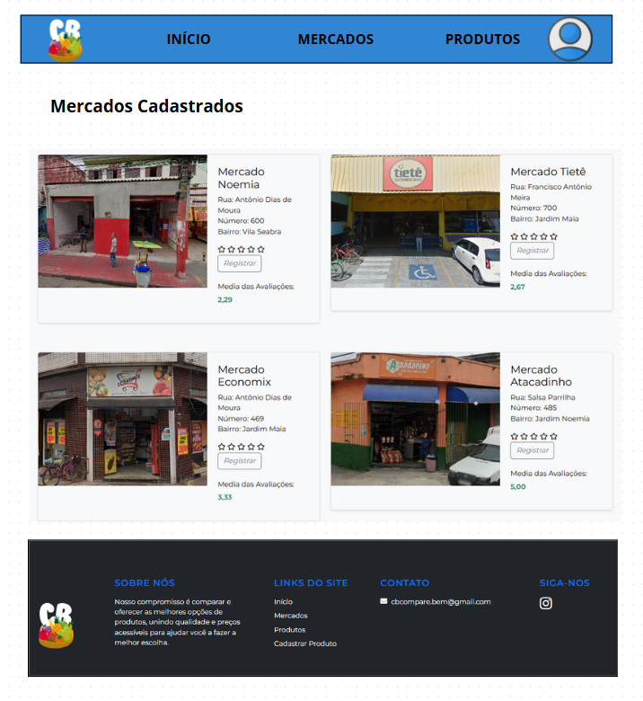

Fonte: Do próprio autor, 2024

3.5.3 Wireframe da Página Categorias de Produtos

A tela de produtos apresenta uma visão intuitiva dos tipos de produtos que o usuário pode buscar e adquirir na plataforma. Nessa página mostram as principais categorias de produtos que compõem a cesta básica: Alimentos, Higiene, Bebidas e os Produtos de Limpeza. Ao clicar em quaisquer categorias de produtos, o consumidor será redirecionado para a página correspondente do produto selecionado.

Figura 56 - Wireframe de Baixa Fidelidade referente a Página Produtos

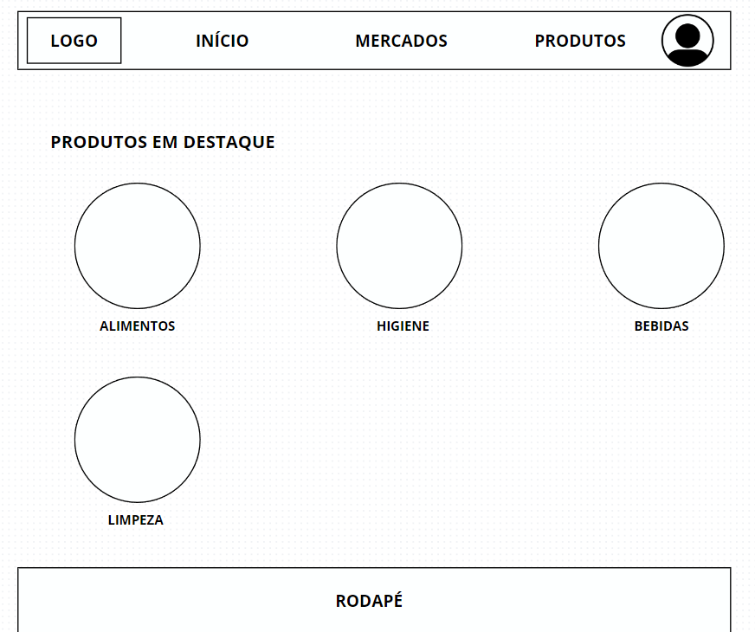

Fonte: Do próprio autor, 2024

Figura 57 - Wireframe de Alta Fidelidade referente a Página Categorias de Produtos

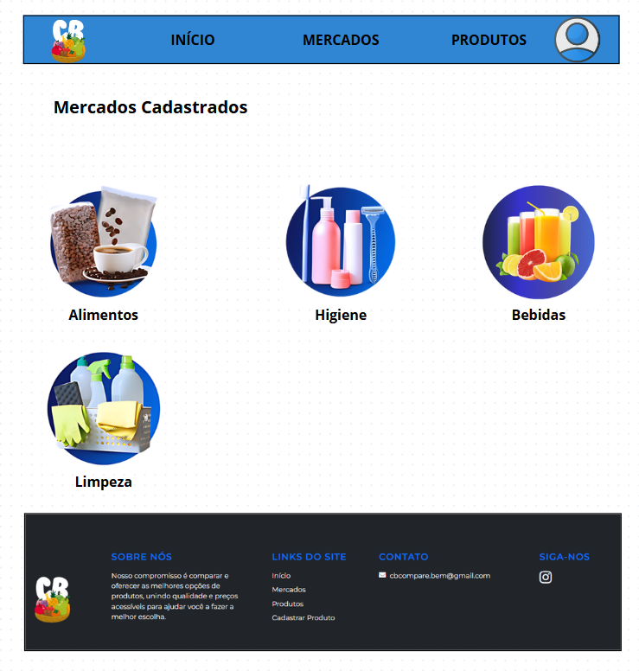

Fonte: Do próprio autor, 2024

3.5.4 Wireframe da Página Produtos Alimentícios

Esta página mostra os produtos alimentícios, ela apresenta uma variedade de produtos essenciais que existem na cesta básica de uma maneira mais acessível e clara. Nessa tela exibe os principais alimentos: Arroz, Feijão, Bolacha, Café, Açucar e Sal.

Figura 58 - Wireframe de Baixa Fidelidade referente a Página de Produtos Alimentícios

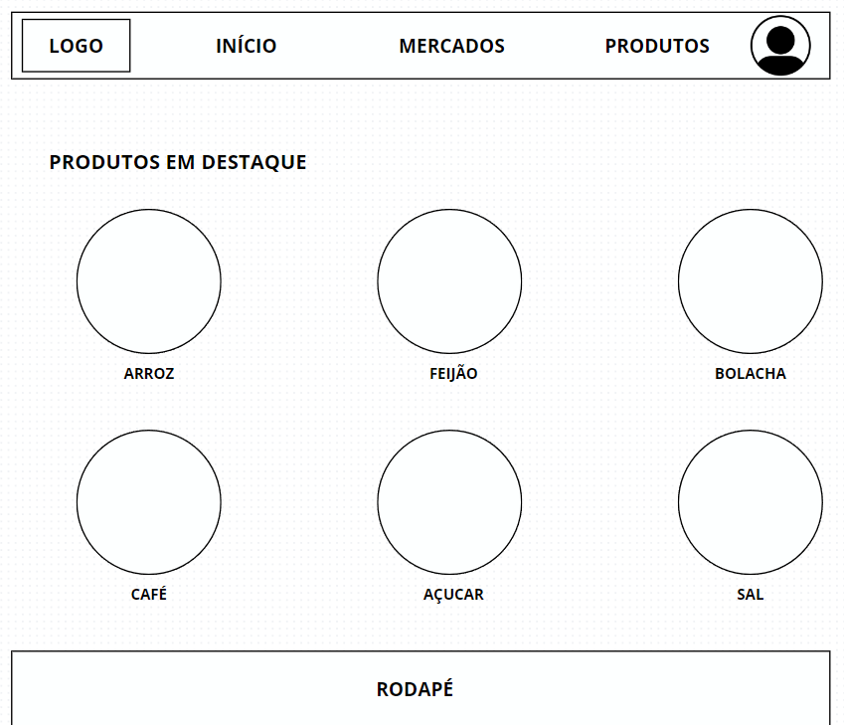

Fonte: Do próprio autor, 2024

Figura 59 - Wireframe de Alta Fidelidade referente a Página de Produtos Alimentícios

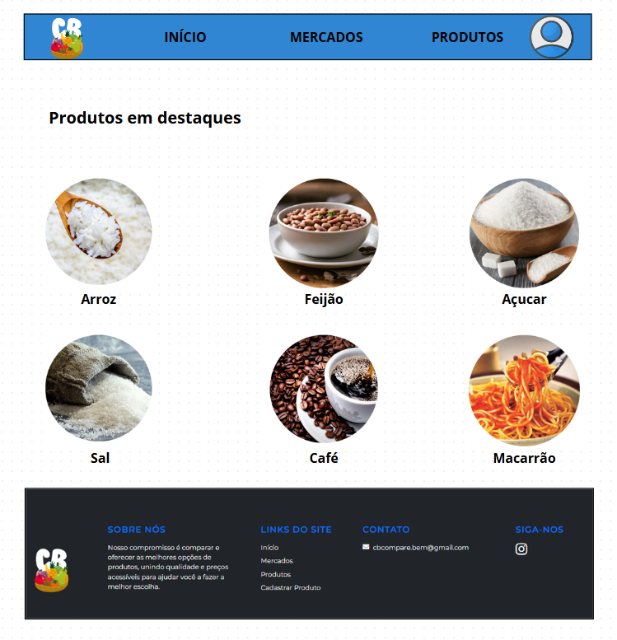

Fonte: Do próprio autor, 2024

3.5.5 Wireframe da Página Produtos Higiênicos

Esta página mostra os produtos de higiene, ela apresenta uma variedade de produtos essenciais que existem na cesta básica. Nessa tela exibe os principais produtos: Sabonete, Pasta de dente e Papel Higiênico.

Figura 60 - Wireframe de Baixa Fidelidade referente a Página de Produtos Higiênicos

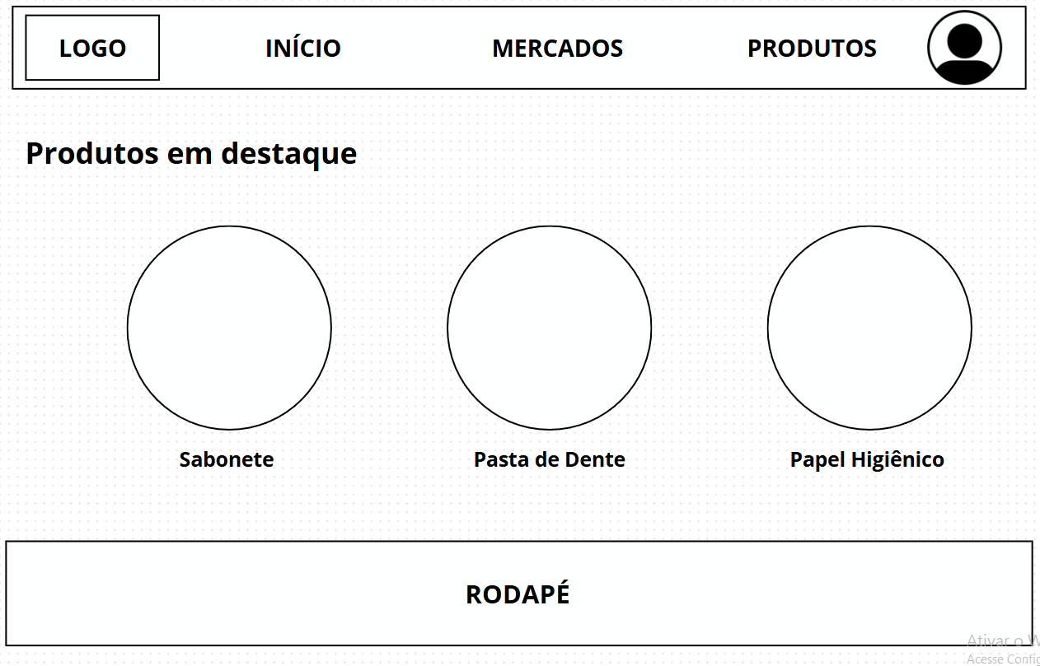

Fonte: Do próprio autor, 2024

Figura 61 - Wireframe de Alta Fidelidade referente a Página de Produtos Higiênicos

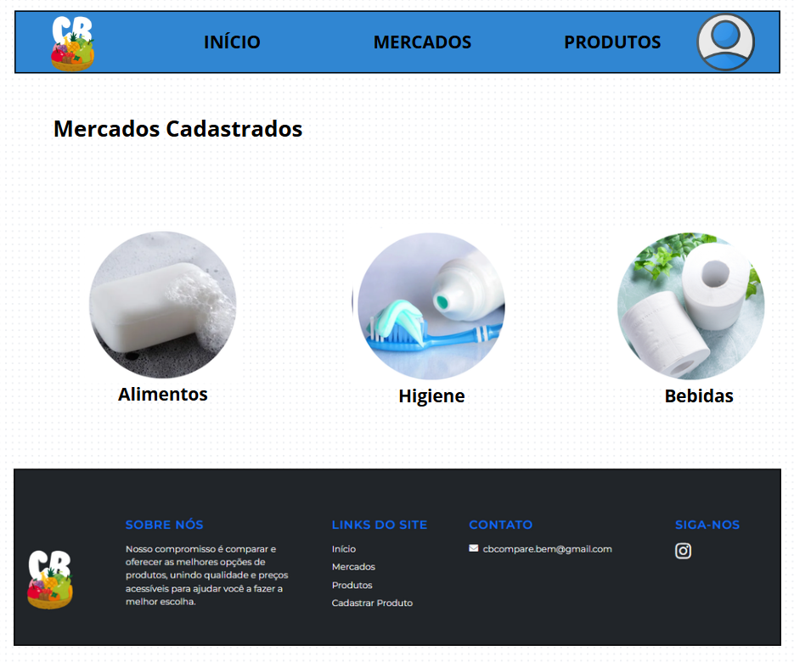

Fonte: Do próprio autor, 2024

3.5.6 Wireframe da Página Produtos Bebidas

Esta página mostra as bebidas, ela apresenta dois tipos de produtos essenciais que existem na cesta básica. Nessa tela exibe os principais produtos: Leite e Refresco em Pó.

Figura 63 - Wireframe de Baixa Fidelidade referente a Página de Produtos de Bebidas

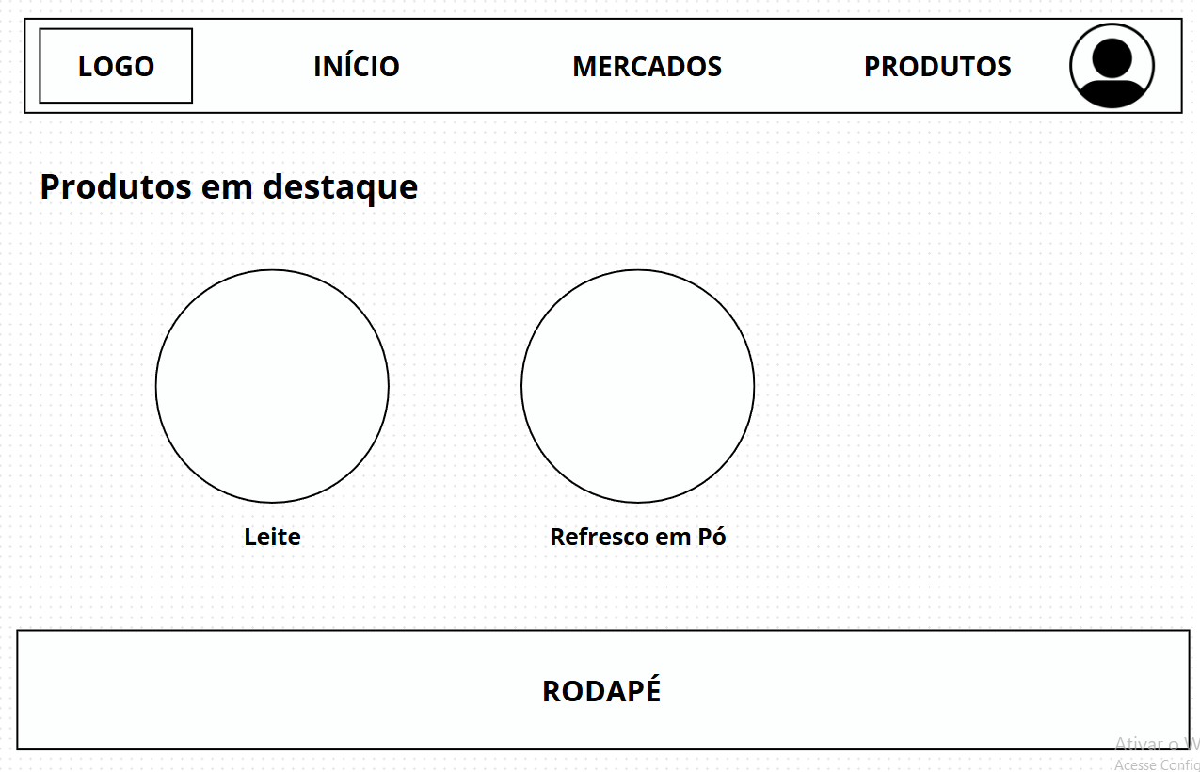

Fonte: Do próprio autor, 2024

Figura 64 - Wireframe de Alta Fidelidade referente a Página de Produtos Bebidas

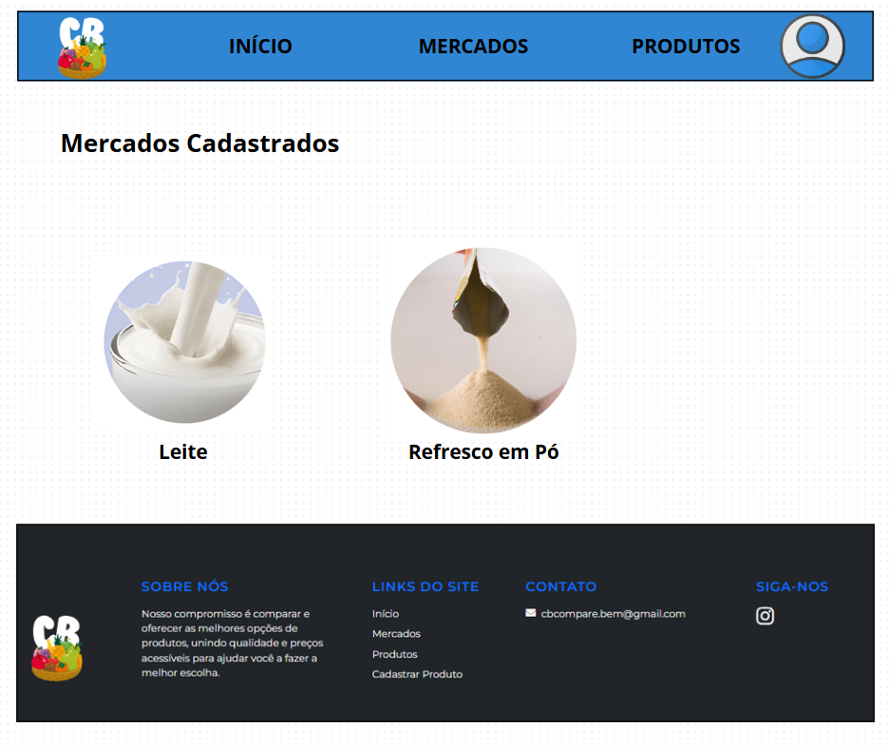

Fonte: Do próprio autor, 2024

3.5.7 Wireframe da Página Produtos de Limpeza

Esta página mostra os produtos de limpeza, ela apresenta uma variedade de produtos de limpeza essenciais que existem na cesta básica. Nessa tela exibe os principais produtos: Detergente, Sabão em Pó e Esponja de aço.

Figura 65 - Wireframe de Baixa Fidelidade referente a Página de Produtos de Limpeza

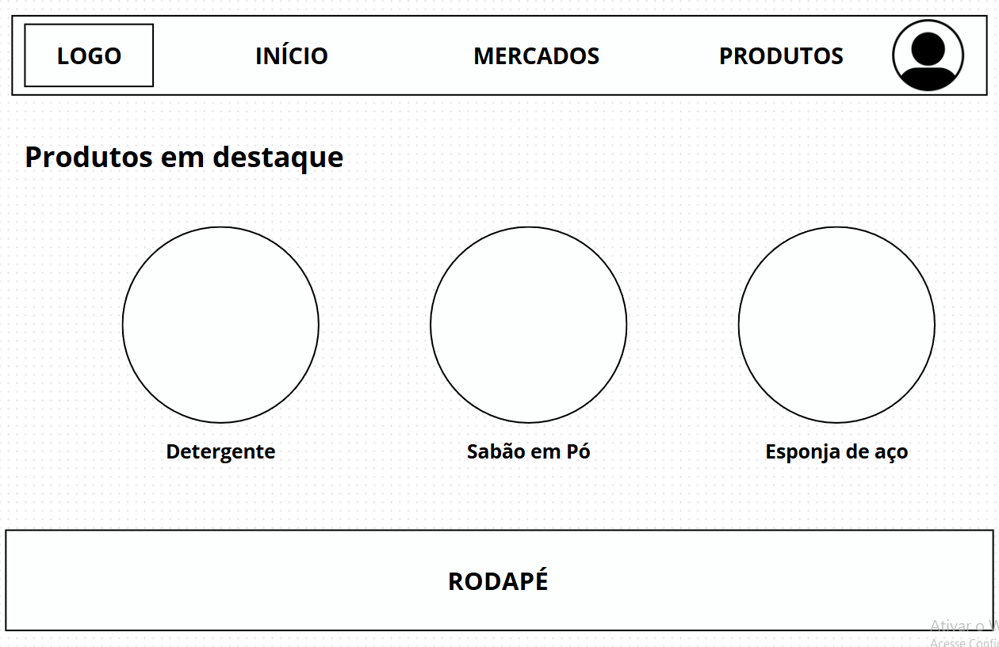

Fonte: Do próprio autor, 2024

Figura 66 - Wireframe de Alta Fidelidade referente a Página de Produtos de Limpeza

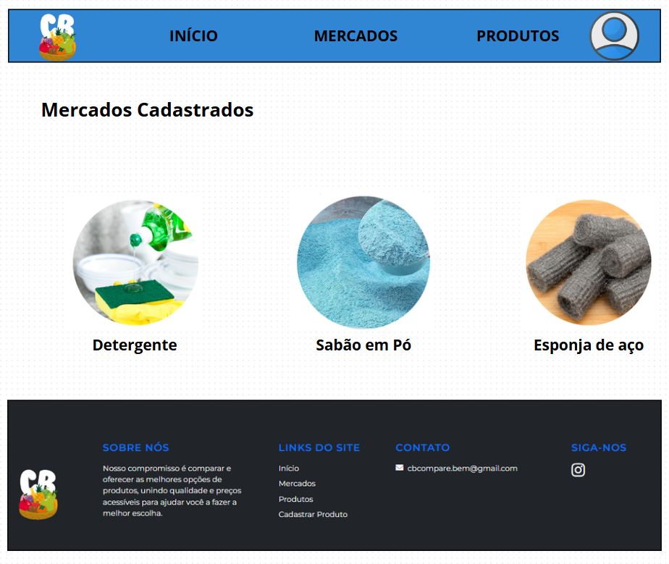

Fonte: Do próprio autor, 2024

3.5.8 Wireframe da Página Produtos

Essa tela representa a seção onde o consumidor, após selecionar um produto específico, como por exemplo o “Arroz”, ele poderá visualizar os detalhes de preços desse produto em diferentes mercados. O intuito principal da página é facilitar a comparação de preços do mesmo produto em diferentes mercados. Abaixo da imagem, o nome do produto escolhido, o valor que cada mercado cobra pelo mesmo produto, o nome do mercado em que este produto está sendo vendido, e logo abaixo uma caixinha de avaliação onde o consumidor poderá dar uma avaliação sobre o preço do produto, informando se o preço que está no produto realmente corresponde com o preço que está sendo vendido no mercado.

Figura 67 - Wireframe de Baixa Fidelidade referente a Página Produtos

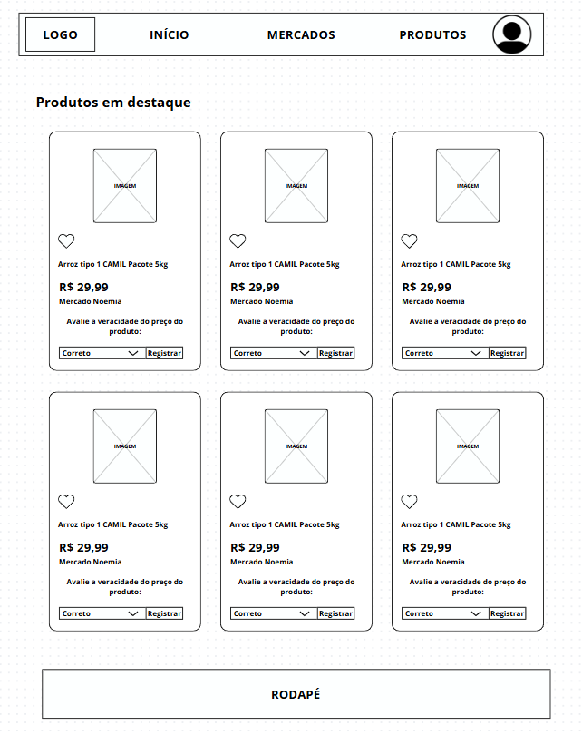

Fonte: Do próprio autor, 2024

Figura 68 - Wireframe de Alta Fidelidade referente a Página Produtos

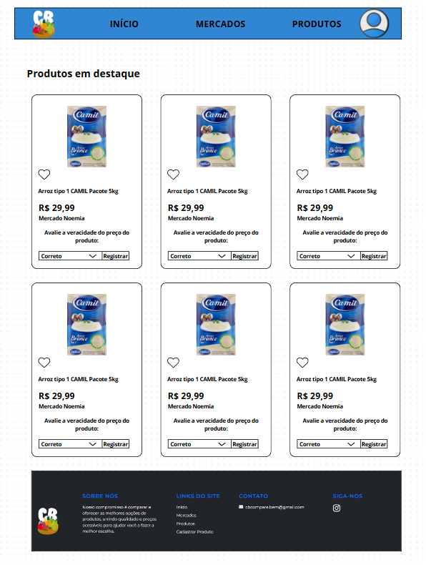

Fonte: Do próprio autor, 2024

3.5.9 Wireframe da Página Cadastrar Produtos

Nesta tela, o consumidor terá a possibilidade de cadastrar um produto de maneira simples e eficiente. Ao clicar em “Selecionar Produto” será aberta uma janela pop-up mostrando as imagens de todos os produtos disponíveis na plataforma, com isso o usuário irá navegar visualmente pelos produtos, facilitando a escolha do produto que deseja cadastrar. De forma semelhante ao campo de produtos, ao clicar em “Selecionar Mercado” também abrirá uma janela, que o consumidor poderá selecionar o mercado que ela irá cadastrar o produto. Após escolher o produto e selecionar o mercado, o usuário deverá inserir o preço do produto escolhido. Nesse campo ele poderá definir o valor exato do produto comercializado no mercado designado. Ao preencher os três campos, o usuário poderá clicar no botão “Enviar” confirmando o envio dos dados que foram preenchidos.

Figura 69 - Wireframe de Baixa Fidelidade referente a Página Cadastrar Produtos

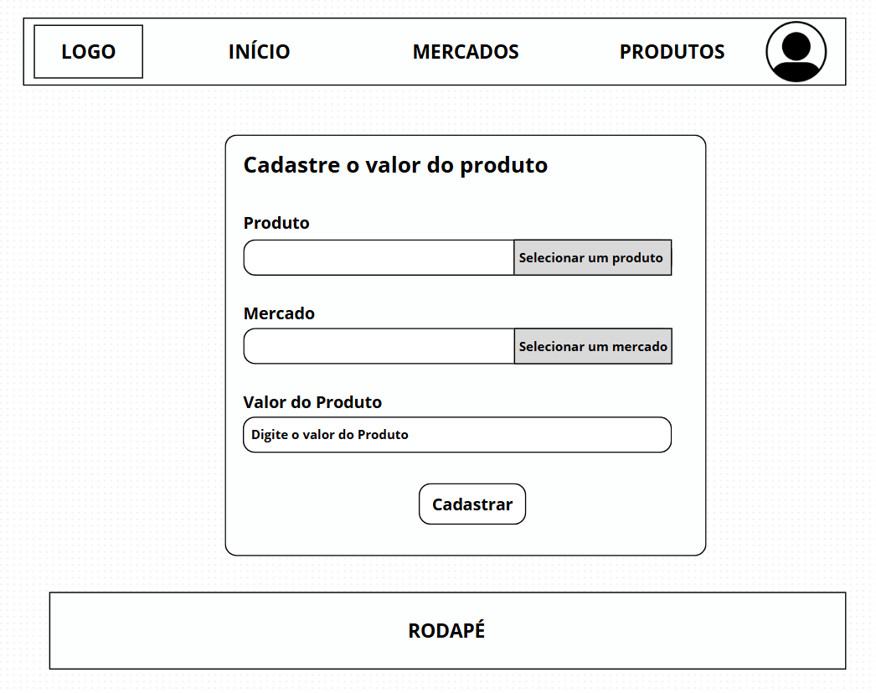

Fonte: Do próprio autor, 2024

Figura 70 - Wireframe de Alta Fidelidade referente a Página Cadastrar Produtos

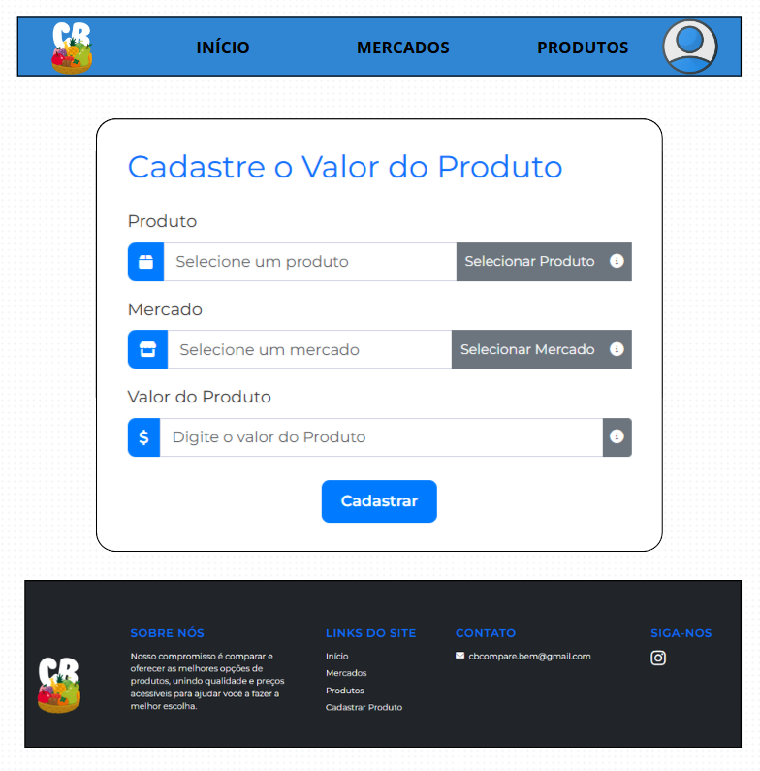

Fonte: Do próprio autor, 2024

## 3.6 Interface do Sistema

A interface do site foi projetada para oferecer uma experiência simples, intuitiva e fácil de ser utilizada. Cada elemento visual foi pensado para facilitar o seu uso, permitindo que você encontre o que deseja de uma forma mais precisa. Na nossa plataforma você irá poder buscar produtos, comparar preços, avaliar informações, localizar os mercados, tudo de forma clara e acessível. Nossa interface permite que pessoas sem experiência naveguem facilmente pelo site e consiga aproveitar todas as funcionalidades da plataforma.

A seguir, a interface da página inicial:

Figura 71 - Interface referente a tela de Inicial

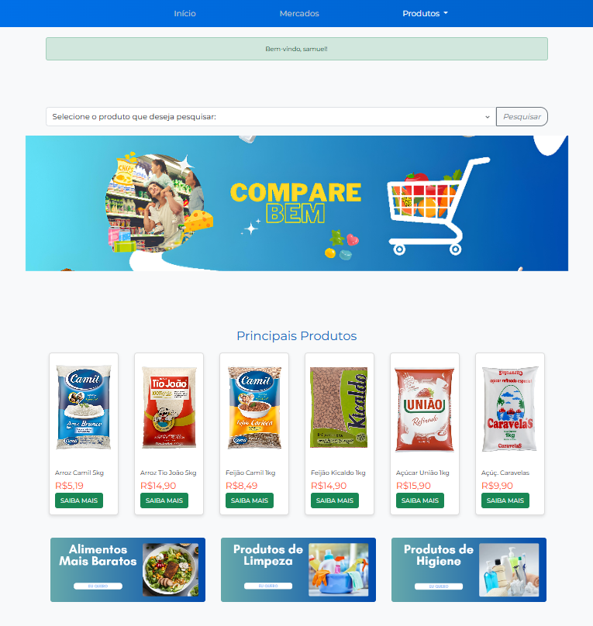

Fonte: Do próprio autor, 2024

A seguir, a interface da página de Mercados:

Figura 72 - Interface referente a tela de Mercados

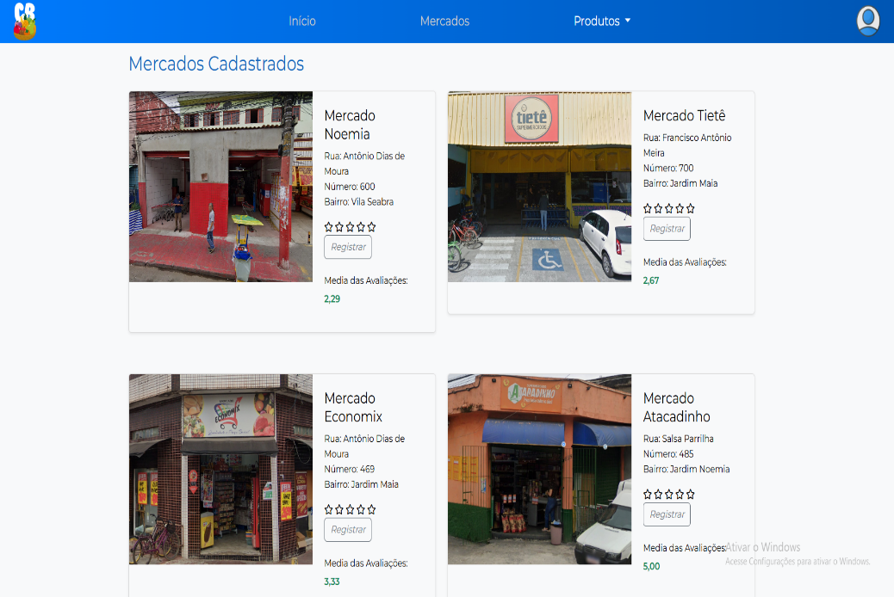

Fonte: Do próprio autor, 2024

A seguir, a interface da página de Categorias de Produtos:

Figura 73 - Interface referente a tela de Categorias de Produtos

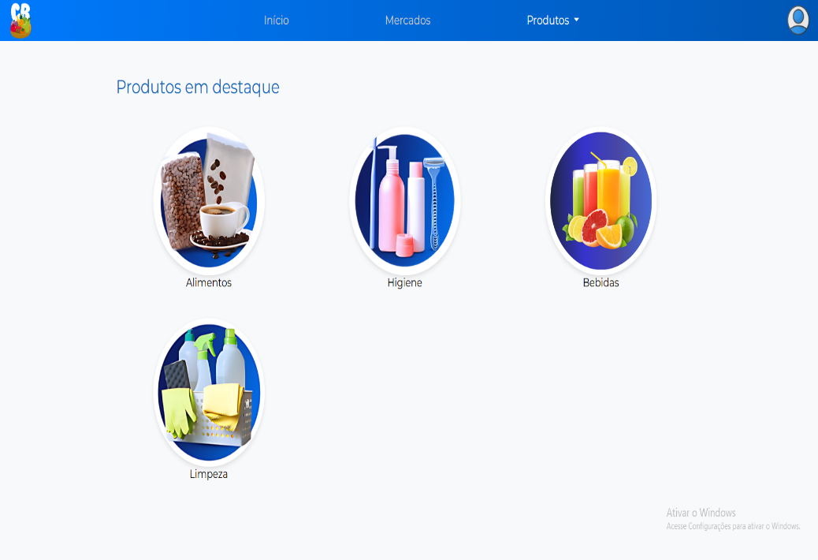

Fonte: Do próprio autor, 2024

A seguir, a interface da página de Produtos Alimentícios:

Figura 74 - Interface referente a tela de Produtos Alimentícios

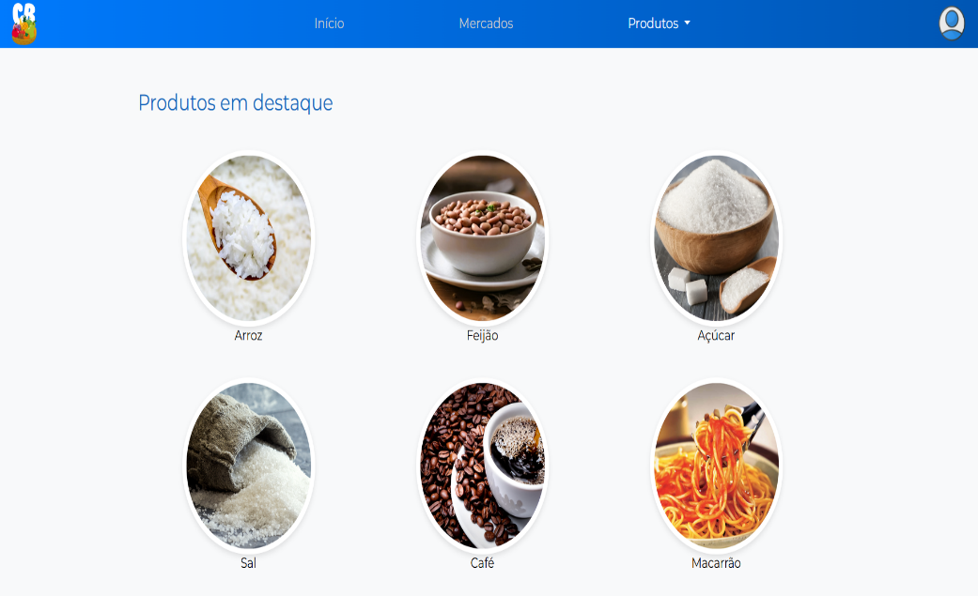

Fonte: Do próprio autor, 2024

A seguir, a interface da página de Produtos de Higiene:

Figura 75 - Interface referente a tela de Produtos de Higiene

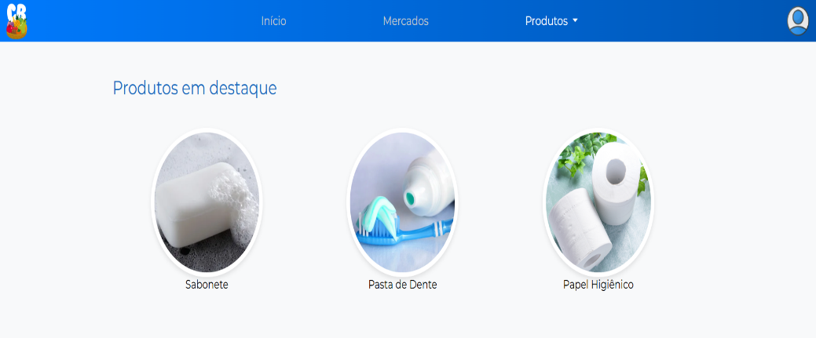

Fonte: Do próprio autor, 2024

A seguir, a interface da página de Bebidas:

Figura 76 - Interface referente a tela de Bebidas

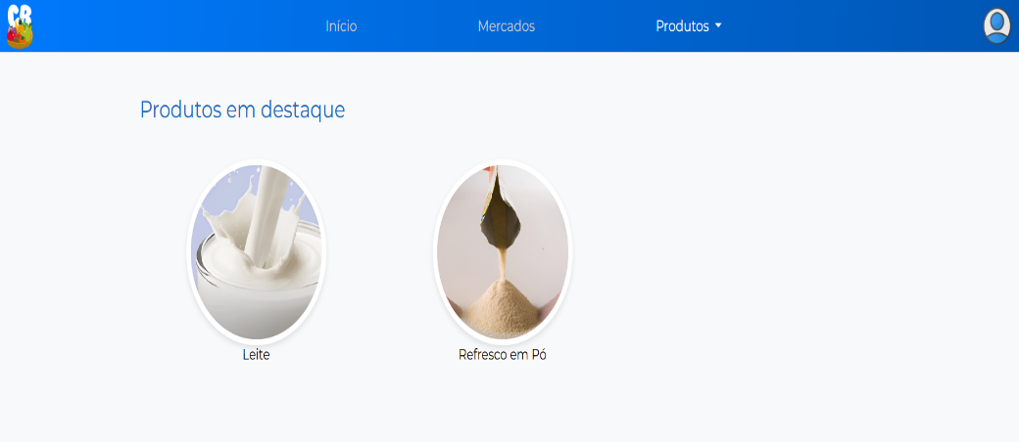

Fonte: Do próprio autor, 2024

A seguir, a interface da página de Produtos de Limpeza:

Figura 77 - Interface referente a tela de Produtos de Limpeza

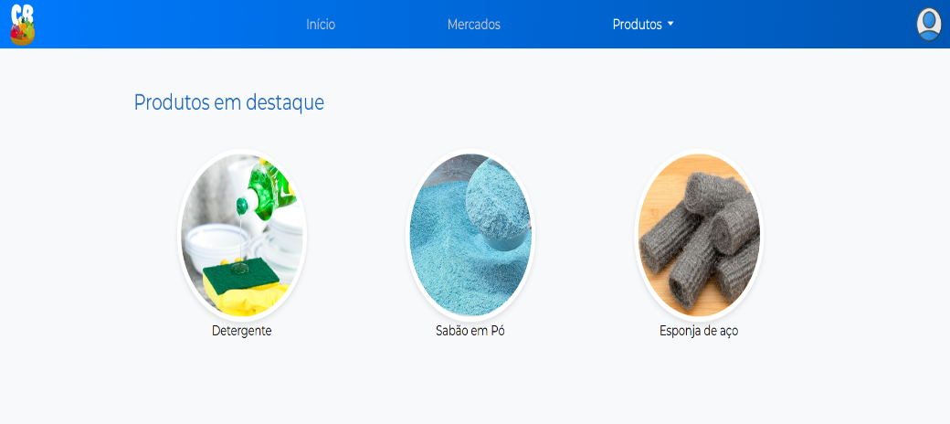

Fonte: Do próprio autor, 2024

A seguir, a interface da Página de Comparar Preços:

Figura 78 - Interface referente a tela de Comparar Preços

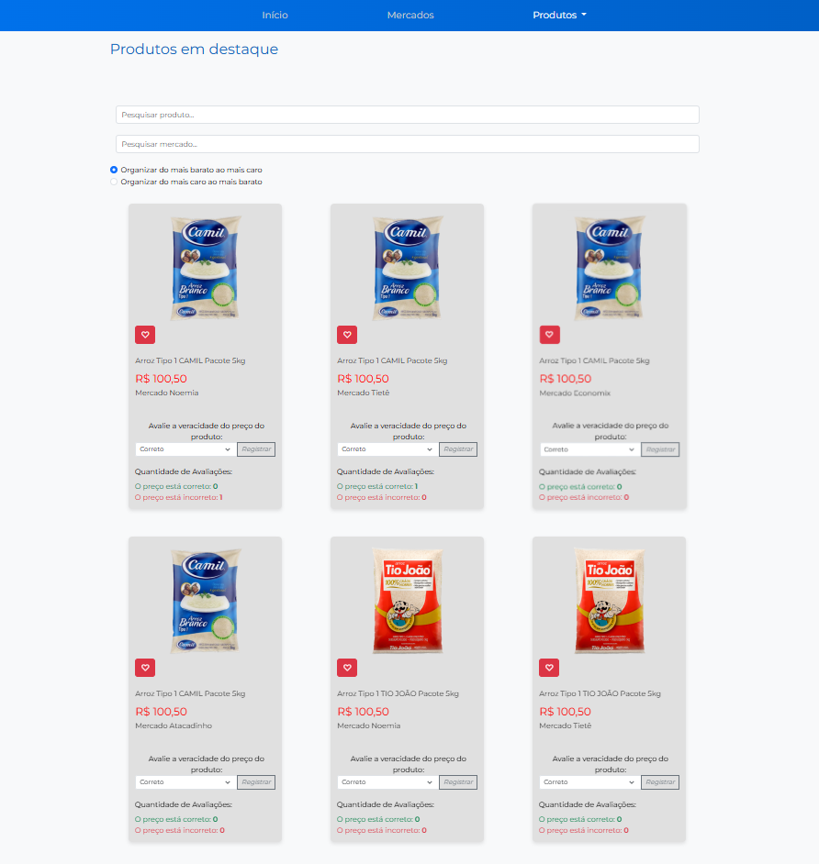

Fonte: Do próprio autor, 2024

A seguir, a interface da Página de Cadastro de preço:

Figura 79 - Interface referente a tela de Cadastro de Preço

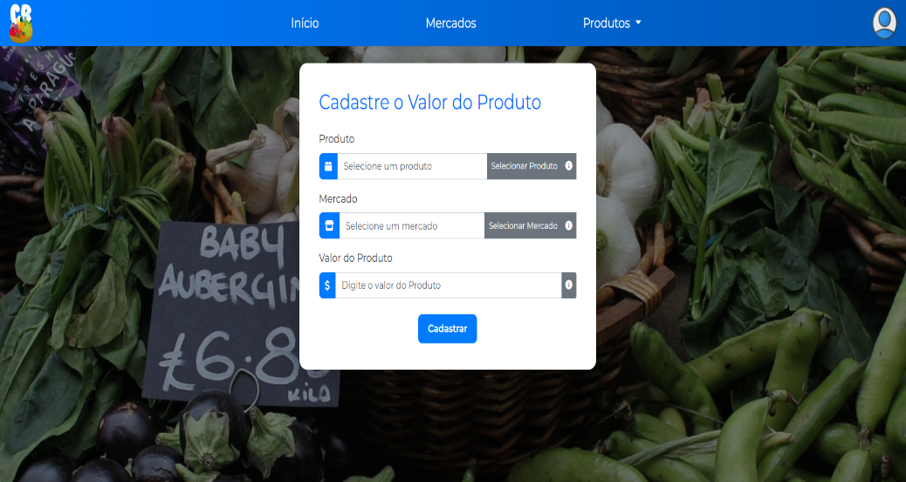

Fonte: Do próprio autor, 2024

## 3.7 DER

Figura 80 - DER

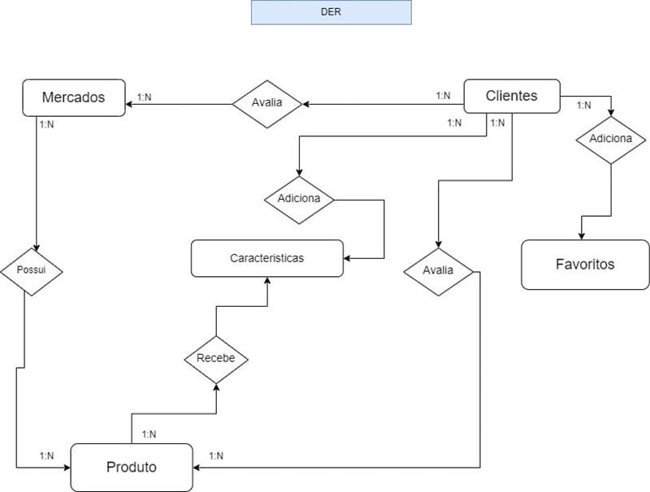

Fonte: Do próprio autor, 2024

## 3.8 MER

Figura 81 - MER

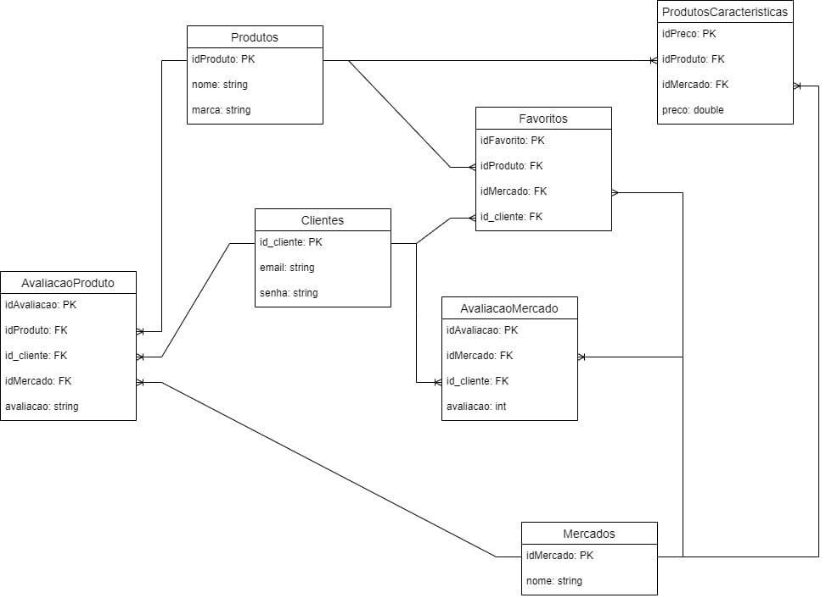

Fonte: Do próprio autor, 2024

1. CONSIDERAÇÕES FINAIS

Este trabalho teve como objetivo principal a criação de um sistema voltado em facilitar os consumidores na comparação de preços nos mercados presentes em regiões mais próximas de seus lares, buscando atender as necessidades dos usuários de maneira prática e acessível. No decorrer do projeto, foram abordados aspectos essenciais para a construção de uma solução tecnológica que oferece valor ao público-alvo, contribuindo para a melhoria do processo de organização e economia de compras

Durante o processo de desensolvimento, enfrentamos desafios que exigiram o aprimoramento de nossas habilidades técnicas e o nosso entendimento referente as necessidades dos usuários e traduzi-las para algo mais prático e intuitivo. Aprendemos a solucionar o problema com criatividade e comprometimento, sempre mantendo o foco em proporcionar uma experiência de uso agradável e eficaz. Mostrando como a tecnologia pode transformar a maneira como as pessoas interagem com o Mercado, proporcionando mais economia, praticidade e informação.

Os resultados obtidos confirmam a relevância do sistema e sua capacidade de atender à demanda crescente por plataformas que simplificam e otimizam a experiência de compras dos consumidores. Acreditamos que o impacto positive dessa plataforma se estende para além do benefício imediato, promovendo um consume mais consciente e inteligente. Assim, concluímos este projeto com a certeza de que ele representa não só um marco em nossa formação, mas também uma contribuição real e valiosa para o consumidor.

REFERÊNCIAS

BEIGHLEY, Lynn. **Use a Cabeça! SQL.** Rio de Janeiro. Alta Books, 2008.

BEZERRA, Eduardo. **Princípios de Análise e Projeto de Sistemas com UML**. Rio de Janeiro. Campus, 2007.

DALL’OGLIO, Pablo. **PHP: Programação com Orientação a Objetos.** 4. Ed. São Paulo. Novatec, 2018.

DOUGLAS, Michael; MARABESI, Matheus. **Aprendendo Laravel: o Framework dos Artesãos da Web**. 1. Ed. São Paulo; Novatec, 2017.

DUCKETT, Jon. **HTML e CSS: projete e construa websites**. 1. Ed. Rio de Janeiro. Alta Books, 2016.

EIS, Diego; FERREIRA, Elcio. **HTML 5 e CSS 3 com Farinha e Pimenta.** São Paulo. Tableless, 2012.

FLANAGAN, David. **JavaScript O Guia Definitivo.** 6. Ed.Porto Alegre. Bookman, 2013.

FORTA, Ben. **SQL em 10 Minutos por Dia.** São Paulo. Novatec, 2021.

FOWLER, Martin. **UML Essencial**. São Paulo: Bookman, 2004.

GABARDO, Ademir Cristiano. **Laravel para Ninjas**. São Paulo. Novatec, 2017.

GRONER, Loiane. **Estrutura de dados e algoritmos em JavaScript.** 2. Ed. São Paulo. Novatec, 2018.

GUEDES, Gilleanes T. A. **UML 2: Uma abordagem prática.** São Paulo. Novatec Editora, 2011.

IEPSEN, Edécio Fernando. **Lógica de Programação e Algoritmos com JavaScript.** 1. Ed. São Paulo. Novatec, 2018.

JÚNIOR, Joaquim Celestino; PATRICIO, Robério Gomes. **Computação Desenvolvimento para Web**. 2. Ed. Fortaleza. EdUECE, 2015.

MARIANO, Diego. **Bootstrap 5 - Guia Rápido para Iniciantes.** Lágoa Santa, MG. Alfahelix, 2022.

MATOS, Ecivaldo; ZABOT, Diego. **Aplicativos com Bootstrap e Angular: Como Desenvolver Apps Responsivos.** São Paulo. Érica, 2020.

MATOS, Francisco J M de. **PHP Progressivo: Curso Completo de PHP para Iniciantes.** Joinville-SC. 1. Ed. Clube de Autores, 2019.

MAZZA, Lucas. **HTML5 e CSS3: Domine a web do futuro.** São Paulo. Casa do Código, 2012.

NIEDERAUER, Juliano. **Desenvolvendo Websites com PHP**. 2. Ed. São Paulo. Novatec, 2017

NIELD, Thomas. **Introdução à Linguagem SQL: Abordagem Prática Para Iniciantes**. São Paulo. Novatec, 2016.

SOUZA, Natan. **Bootstrap 4 – Conheça a biblioteca front-end mais utilizada do mundo**. São Paulo. Casa do Código, 2018.

STTAUFER, Matt. **Desenvolvendo com Laravel: Um Framework Para a Construção de Aplicativos PHP Modernos.** São Paulo. Novatec, 2017.